NOTAS A LOS ESTADOS FINANCIEROS

Al 31 de Marzo de 2023
a) Notas de Gestión Administrativa

Introducción

En cumplimiento a la Ley General de Contabilidad Gubernamental se presenta la Información Contable, Presupuestal y Programática del Poder Ejecutivo del Estado de Tamaulipas bajo la Normatividad emitida por el Consejo Nacional del Armonización Contable y la Ley del Gasto Público Estatal, apegándose a la Ley de Ingresos para el 2023, aprobada mediante el Decreto No.65-496, y Presupuesto de Egresos promulgado en el Decreto No. 65-497 para el Ejercicio Fiscal 2023, publicado en el Periódico Oficial del Estado el 20 de diciembre de 2022 en la edición Vespertina Núm. 151.

1.- Autorización e Historia

  - Fecha de creación del Ente.
El principal antecedente histórico relativo a la creación del Gobierno del Estado de Tamaulipas, lo constituye la vigencia de la entonces Ley del 8 de Enero de 1824, así como el Acta Constitutiva de la Federación Mexicana del 31 de Enero del mismo año, mediante la cual quedó instalado el Primer Congreso Constituyente de Tamaulipas, ello el 7 de Julio de 1824 en la Antigua Villa de Padilla, lo cual ocurrió tres años después de haber sido jurada en Aguayo la Independencia de México.

  - Principales cambios en su estructura.
Con la Evolución Política y Económica del País, los Tres Poderes que Constituyen el Gobierno del Estado se han adaptado al Entorno Social, Económico y Político que ha transformado a México desde su Independencia, de tal forma que han reformado permanentemente sus Leyes Orgánicas en el caso del Poder Legislativo y del Poder Judicial. Igual ha ocurrido en el Poder Ejecutivo, ya que similar proceso aplica para la Ley Orgánica de la Administración Pública del Estado de Tamaulipas, cuyas últimas Reformas se publicaron en el Periódico Oficial del Estado el 19 de Octubre de 2021 y el 22 de diciembre de 2022.

2.- Panorama Económico y Financiero durante primer trimestre del ejercicio 2023.

2.1.1.- Panorama Económico Internacional.

Según la actualización de expectativas del Fondo Monetario Internacional (FMI) la económica mundial durante el ejercicio 2023 se prevé que registre un crecimiento de 2.9%, un desempeño que es mejor del esperado en otoño, cuando los expertos del organismo proyectaron que el Producto Interno Bruto (PIB) global conseguiría un avance de 2.7 por ciento.

La diferencia en este panorama que tienen ahora, radica en la previsión de un mejor desempeño de China y en la expectativa de una desaceleración menos profunda en Estados Unidos.

En su actualización de expectativas para el G20 y el mundo, los economistas del FMI destacaron que esta previsión evidencia una desaceleración desde el 3.4% que calculan alcanzó la actividad económica mundial en 2022, resultado del impacto que consideran tendrá la persistente guerra de Rusia en Ucrania y el efecto del alza de tasas de interés de los bancos centrales para combatir la inflación.

En su actualización de expectativas para el G20 y el mundo, los economistas del FMI precisan que la tasa esperada de crecimiento mundial se sitúa por debajo de la media anual histórica que se tuvo entre los años 2000 y 2019, de 3.8 por ciento.

Resaltando que en la mayoría de las economías, ante la crisis del costo de vida, la prioridad sigue siendo lograr una desinflación sostenida, lo que repercutirá en condiciones monetarias más restrictivas y un menor ritmo de crecimiento que podría incidir en la estabilidad financiera y la deuda.

“No se prevé que el PIB mundial ni el PIB mundial per cápita registren un crecimiento negativo, algo que suele ocurrir cuando se produce una recesión mundial”

2.1.2.- El nuevo panorama mundial.

En el detalle de la información por país del G-20, estiman que Estados Unidos logrará un avance de 1.4% este año que supera en 4 décimas su pronóstico de otoño.

Para China, la segunda economía más grande del planeta, anticipan una expansión de 5.2% en 2023 que supera en ocho décimas su cálculo de octubre (estaba en 4.4%). De acertar con la previsión, el gigante asiático tendrá una aceleración desde el 3% que calculan creció en 2022.

Estiman que la Eurozona conseguirá este año un avance de 0.7% que también supera en dos décimas al 0.5% que previeron en otoño pasado. Esta tasa prevista se encuentra debajo del 3.5% que estiman creció el conglomerado en 2022, y anticipan un avance de 0.3% en el PIB de Rusia, que es 2.6 décimas superior de la contracción que proyectaron en las reuniones de anuales de octubre.

Por tratarse de la actualización del arranque del año, los expertos del FMI solo revisan los pronósticos puntuales de las 20 economías más grandes del planeta. Sin embargo si dan una aproximación del desempeño por regiones. Así, para América Latina y el Caribe proyectan que en 2023 registrarán en conjunto un crecimiento de 1.8%, que es ligeramente superior del 1.7% previsto en otoño y muestra una desaceleración desde el 3.9% que consideran se alcanzó el año pasado.

De la región latinoamericana solo incorporan previsiones para México y Brasil, a quienes ven con un crecimiento de 1.7% y 1.2 %, respectivamente que es superior al previsto en otoño.

2.1.3.- Mercado de valores.-

Los mercados mundiales en el primer trimestre de 2023 han tenido un comienzo de año lleno de acción, incluso para los estándares recientes, si se suman los resultados del primer trimestre, se observa que las bolsas mundiales aumentaron un 6 %, la deuda pública subió entre un 3 % y un 5 %, el oro avanzó un 8 %, los precios de la energía bajaron y el dólar apenas se movió. Pero si se profundiza en el asunto, la volatilidad no tarda en aparecer.

Las acciones mundiales subieron un 10 % en enero, pero lo perdieron todo cuando se hundió el Silicon Valley Bank, un banco estadounidense de tamaño medio del que pocos habían oído hablar, y luego hubo que rescatar al gigante suizo Credit Suisse, de 167 años de antigüedad.

Sin embargo, las bolsas se están recuperando y el retorno de la deuda pública estadounidense y europea -principales impulsores de los costos de endeudamiento mundiales- están a punto de registrar su mayor desplome mensual desde 2008.

“En tres meses hemos tenido tres historias completamente diferentes”, una razón clave por la que los precios de los activos en los mercados mundiales en primer trimestre 2023 han oscilado tanto es que las fuerzas del mercado no están seguras de cómo reaccionarán ahora los grandes bancos centrales.

2.1.4.- Producto Interno Bruto.-

Se proyecta que el crecimiento mundial se desacelerará al 1,7 % en 2023, el tercer ritmo más débil en casi tres décadas, solo opacado por las recesiones mundiales de 2009 y 2020. Esta desaceleración se debe en parte a la aplicación de políticas restrictivas destinadas a frenar la alta inflación. Choques negativos, como una mayor inflación, políticas más restrictivas o tensión financiera, podrían empujar a la economía mundial a una recesión. Se necesitan medidas inmediatas para mitigar los riesgos de recesión mundial y sobreendeudamiento. También es esencial que los responsables de la formulación de políticas se aseguren que el apoyo se focalice en los grupos vulnerables, las expectativas inflacionarias se mantengan bien ancladas y los sistemas financieros sigan siendo resilientes.

PIB Real¹
(Variación porcentual respecto del año anterior, a menos que se indique otra cosa)
 |  |  |  |  |  | Diferencias de puntos porcentuales con respecto a las proyecciones de junio 2022
 |  |  |  | 2022e | 2023f | 2022e | 2023f
Mundo |  |  |  | 2.9 | 1.7 | 0 | -1.3
 | Economías avanzadas |  |  | 2.5 | 0.5 | -0.1 | -1.7
 |  | Estados Unidos |  | 1.9 | 0.5 | -0.6 | -1.9
 |  | Zona del euro |  | 3.3 | 0 | 0.8 | -1.9
 |  | Japón |  | 1.2 | 1 | -0.5 | -0.3
 | Mercados emergentes y economías en desarrollo (MEED) |  |  | 3.4 | 3.4 | 0 | -0.8
 |  | Asia oriental y el Pacífico |  | 3.2 | 4.3 | -1.2 | -0.9
 |  |  | China | 2.7 | 4.3 | -1.6 | -0.9
 |  |  | Indonesia | 5.2 | 4.8 | 0.1 | -0.5
 |  |  | Tailandia | 3.4 | 3.6 | 0.5 | -0.7
 |  | Europa y Asia central |  | 0.2 | 0.1 | 3.2 | -1.4
 |  |  | Federación de Rusia | -3.5 | -3.3 | 5.4 | -1.3
 |  |  | Türkiye | 4.7 | 2.7 | 2.4 | -0.5
 |  |  | Polonia | 4.4 | 0.7 | 0.5 | -2.9
 |  | América Latina y el Caribe |  | 3.6 | 1.3 | 1.1 | -0.6
 |  |  | Brasil | 3 | 0.8 | 1.5 | 0
 |  |  | México | 2.6 | 0.9 | 0.9 | -1
 |  |  | Argentina | 5.2 | 2 | 0.7 | -0.5
 |  | Oriente Medio y Norte de África |  | 5.7 | 3.5 | 0.4 | -0.1
 |  |  | Arabia Saudita | 8.3 | 3.7 | 1.3 | -0.1
 |  |  | Irán, Rep. Islámica del² | 2.9 | 2.2 | -0.8 | -0.5
 |  |  | Egipto, Rep. Árabe de³ | 6.6 | 4.5 | 0.5 | -0.3
 |  | Asia meridional |  | 6.1 | 5.5 | -0.7 | -0.3
 |  |  | India² | 6.9 | 6.6 | -0.6 | -0.5
 |  |  | Pakistán³ | 6 | 2 | 1.7 | -2
 |  |  | Bangladesh³ | 7.2 | 5.2 | 0.8 | -1.5
 |  | África al sur del Sahara |  | 3.4 | 3.6 | -0.3 | -0.2
 |  |  | Nigeria | 3.1 | 2.9 | -0.3 | -0.3
 |  |  | Sudáfrica | 1.9 | 1.4 | -0.2 | -0.1
 |  |  | Angola | 3.1 | 2.8 | 0 | -0.5
Partidas informativas:
 | PIB real¹
 |  | Países de ingreso alto |  | 2.7 | 0.6 | 0 | -1.6
 |  | Países de ingreso mediano |  | 3.2 | 3.4 | -0.1 | -0.8
 |  | Países de ingreso bajo |  | 4 | 5.1 | 0 | -0.1
 |  | MEED, sin incluir a China |  | 3.8 | 2.7 | 1.1 | -0.7
 |  | MEED exportadores de productos básicos |  | 2.8 | 1.9 | 1.6 | -0.7
 |  | MEED importadores de productos básicos |  | 3.6 | 4.1 | -0.8 | -0.8
 |  |  | MEED importadores de productos básicos, sin incluir a China | 5 | 3.8 | 0.4 | -0.7
 |  | EM7 |  | 3 | 3.5 | -0.3 | -0.8
 |  | Todo el mundo (ponderaciones basadas en la PPA)⁴ |  | 3.1 | 2.2 | 0 | -1.2
 | Volumen del comercio mundial⁵ |  |  | 4 | 1.6 | 0 | -2.7
 | Precios de los productos básicos⁶
 |  | Índice de precios de la energía |  | 151.7 | 130.5 | 7.1 | 4.4
 |  |  | Precio del petróleo (USD por barril) | 100 | 88 | 0 | -4
 |  | Índice de precios de productos básicos no energéticos |  | 123.7 | 113.7 | -8.4 | -7.6

2.1.5.- Inflación mundial observada durante el primer trimestre 2023.-

Según los pronósticos de base, el crecimiento caerá desde 3,4% en 2022 a 2,8% en 2023, antes de estabilizarse en 3,0% en 2024. Se prevé que las economías avanzadas experimenten una desaceleración del crecimiento especialmente pronunciada, desde 2,7% en 2022 a 1,3% en 2023. En un escenario alternativo razonable con mayor tensión en el sector financiero, el crecimiento mundial disminuye hasta aproximadamente 2,5% en 2023, mientras que el crecimiento de las economías avanzadas cae por debajo de 1%.

En el escenario base, el nivel general de inflación disminuye de 8,7% en 2022 a 7,0% en 2023 debido a los menores precios de las materias primas, aunque es probable que la inflación subyacente disminuya con más lentitud. En la mayoría de los casos, es poco probable que la inflación retorne al nivel fijado como meta antes de 2025

La tasa de interés natural es importante tanto para la política monetaria como para la política fiscal, ya que es el nivel de referencia para calibrar la orientación de la política monetaria y un determinante fundamental de la sostenibilidad de la deuda pública. La deuda pública en relación al PIB aumentó en todo el mundo durante la pandemia de COVID-19 y se prevé que siga siendo elevada.

2.2.- Escenarios Económicos para México al cierre del cuarto trimestre del 2022.

2.2.1.- Producto Interno Bruto del país PIB.-

En el cuarto trimestre de 2022 y con cifras ajustadas por estacionalidad,2 los resultados de la Estimación Oportuna del Producto Interno Bruto Trimestral (EOPIBT) muestran un aumento trimestral de 0.4 % en términos reales.3
A tasa trimestral, el PIB oportuno de las actividades primarias avanzó 2 %; el de las secundarias, 0.4 % y el de las terciarias, 0.2 % en el cuarto trimestre de 2022.

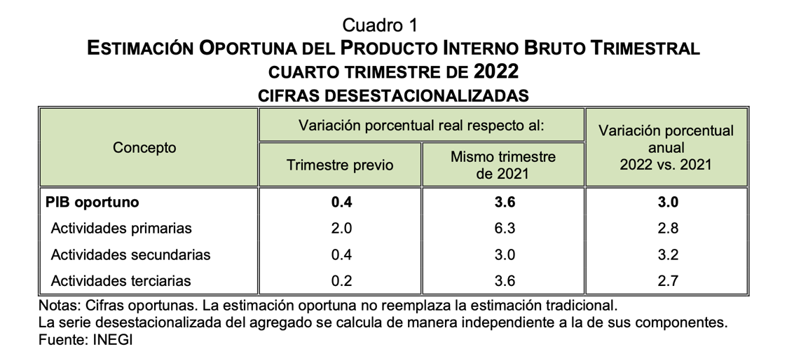

En 2022 y con series desestacionalizadas, el PIB oportuno creció́ 3 % a tasa anual.
Cifras originales
En el siguiente cuadro se muestran los resultados con cifras originales del PIB por actividad económica y su estimación oportuna para el cuarto trimestre de 2022.

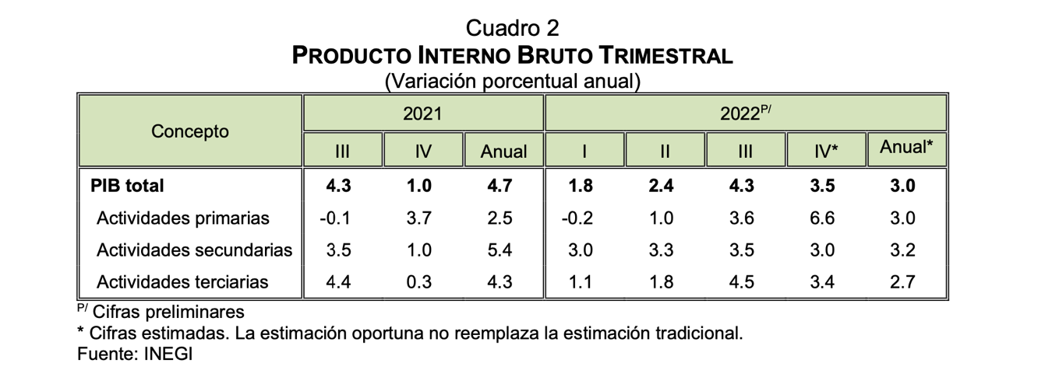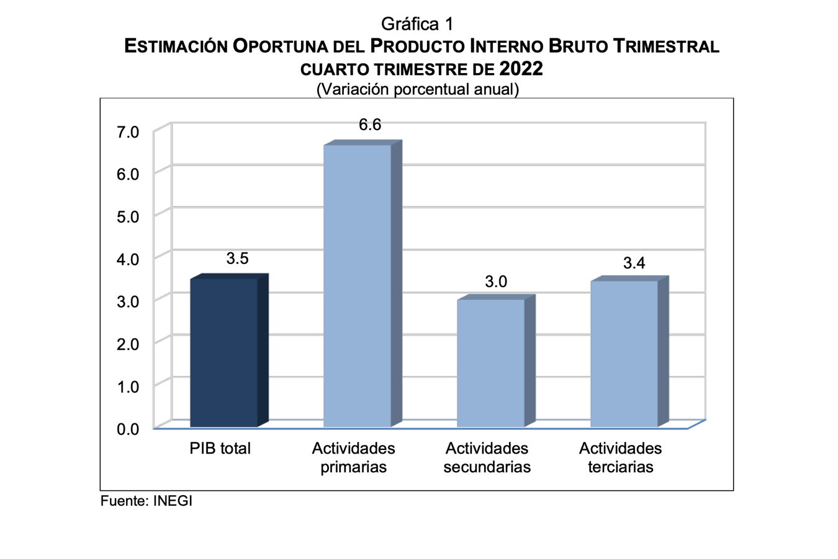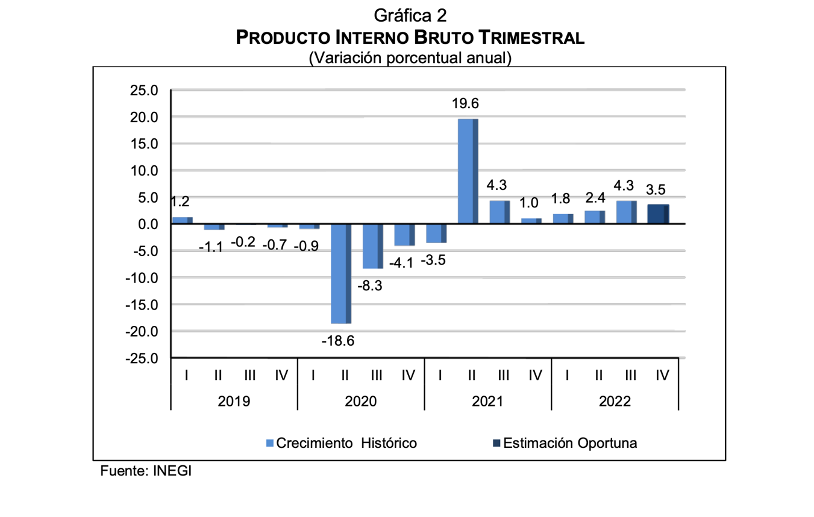
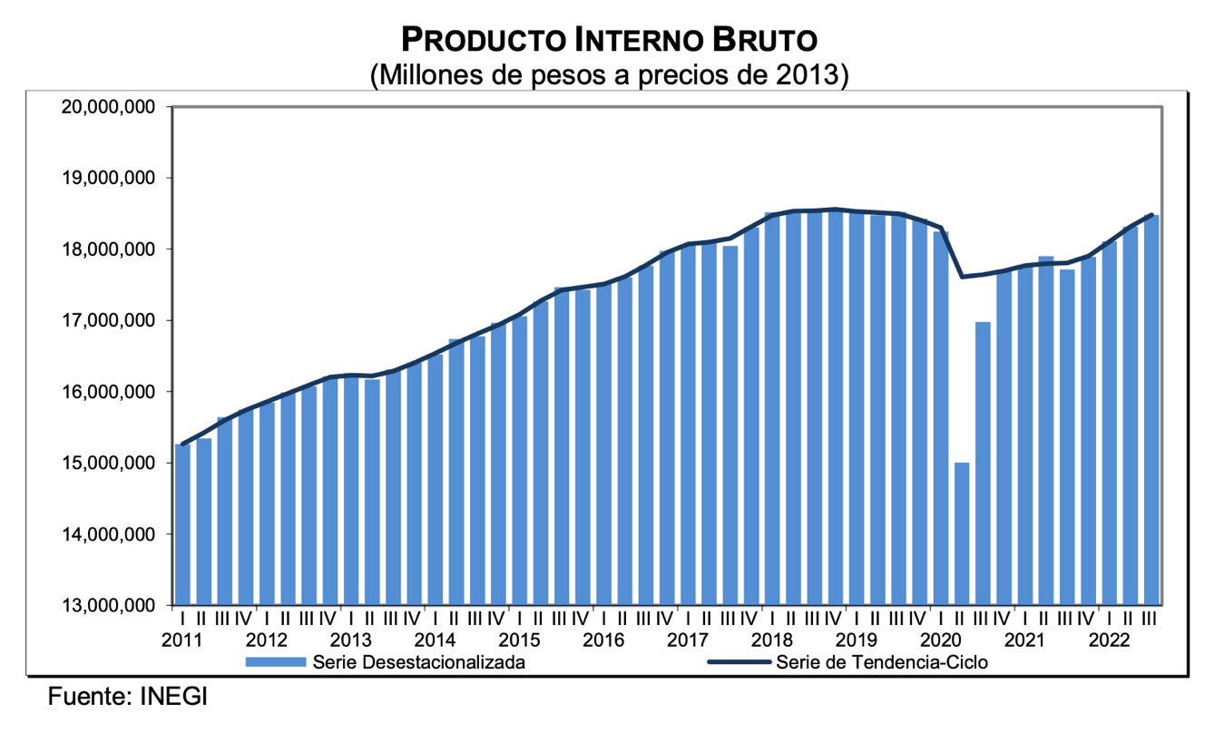
2.2.2.- Tasa de Interés referencial a un día del Banxico.

La Junta de Gobierno del Banco de México decidió incrementar en 25 puntos base el objetivo para la Tasa de Interés Interbancaria a un día a un nivel de 11.25%, con efectos a partir del 31 de marzo de 2023.

La inflación global permanece en niveles elevados, si bien la general continuó disminuyendo en un amplio número de economías. El componente subyacente mostró persistencia. Recientemente se observó́ turbulencia en los mercados financieros internacionales debido a una mayor aversión al riesgo ante los acontecimientos en los sistemas bancarios estadounidense y europeo. Las autoridades financieras han implementado acciones como la ampliación en la protección de depósitos y en la provisión de liquidez, para mantener la confianza en el sistema financiero. La mayoría de los bancos centrales, incluida la Reserva Federal de Estados Unidos, continuó incrementando sus tasas de referencia. Las perspectivas de crecimiento para 2023 apuntan hacia una desaceleración. Entre los riesgos globales destacan la prolongación de las presiones inflacionarias, el agravamiento de las tensiones geopolíticas, condiciones financieras más apretadas y los retos para la estabilidad financiera.

Desde la última decisión, las tasas de interés en México presentaron incrementos generalizados. El peso mexicano, después de exhibir una apreciación, recientemente registró volatilidad ante la mayor aversión al riesgo. Las dificultades que enfrentan ciertas instituciones bancarias en Estados Unidos y Europa han tenido un impacto limitado sobre el sistema financiero nacional. La banca en México cumple de manera holgada con los requerimientos regulatorios de liquidez y capitalización. El Banco de México se mantendrá atento a la evolución de los eventos en los mercados financieros internacionales y cualquier posible impacto en el sistema financiero local. La actividad económica nacional ha mostrado resiliencia ante un entorno externo complejo y a principios de 2023 continuó creciendo a un ritmo moderado. El mercado laboral muestra fortaleza.

Desde la última reunión de política monetaria, la inflación general anual ha disminuido más de lo previsto. Ello debido a la evolución del componente no subyacente. La inflación subyacente se ha ajustado a la baja de manera gradual. En la primera quincena de marzo, la inflación general se ubicó en 7.12% y la subyacente en 8.15%. Para 2023 y 2024, las expectativas de inflación se incrementaron nuevamente, mientras que las de mayor plazo se mantuvieron relativamente estables.

Los pronósticos para las inflaciones general y subyacente se ajustaron marginalmente, aunque mantienen una trayectoria estable. Se sigue anticipando que la inflación converja a la meta en el cuarto trimestre de 2024 (ver cuadro). Estas previsiones están sujetas a riesgos. Al alza: i) persistencia de la inflación subyacente en niveles elevados; ii) depreciación cambiaria ante eventos de volatilidad financiera internacional; iii) mayores presiones de costos; y iv) presiones en los precios de energéticos o agropecuarios. A la baja: i) una desaceleración de la economía global mayor a la anticipada; ii) un menor traspaso de algunas presiones de costos; iii) una disminución en la intensidad del conflicto geopolítico o un mejor funcionamiento de las cadenas de suministro; y iv) un efecto mayor al previsto de las medidas del Gobierno Federal ante la carestía. Se considera que el balance de riesgos respecto de la trayectoria prevista para la inflación en el horizonte de pronóstico se mantiene sesgado al alza.

La Junta de Gobierno evaluó la magnitud y diversidad de los choques inflacionarios y sus determinantes, así como la evolución de las expectativas de mediano y largo plazos y el proceso de formación de precios. Consideró los retos ante el apretamiento de las condiciones financieras globales, el entorno de incertidumbre, la persistencia de las presiones inflacionarias acumuladas y la posibilidad de mayores afectaciones a la inflación, así como la postura monetaria que ya se ha alcanzado en este ciclo alcista. Con base en lo anterior, y con la presencia de todos sus miembros, decidió por unanimidad incrementar en 25 puntos base el objetivo para la Tasa de Interés Interbancaria a un día a un nivel de 11.25%. Con esta acción, se reduce el ritmo de incrementos y la postura de política monetaria se ajusta a la trayectoria que se requiere para que la inflación converja a su meta de 3% dentro del horizonte de pronóstico.
La Junta de Gobierno vigilará estrechamente las presiones inflacionarias, así como todos los factores que inciden en la trayectoria prevista para la inflación y en sus expectativas. Ello, con el objetivo de determinar una tasa de referencia congruente en todo momento, tanto con la convergencia ordenada y sostenida de la inflación general a la meta de 3% en el plazo en el que opera la política monetaria, como con un ajuste adecuado de la economía y de los mercados financieros. La Junta de Gobierno tomará su próxima decisión en función del panorama inflacionario, considerando la postura monetaria ya alcanzada.

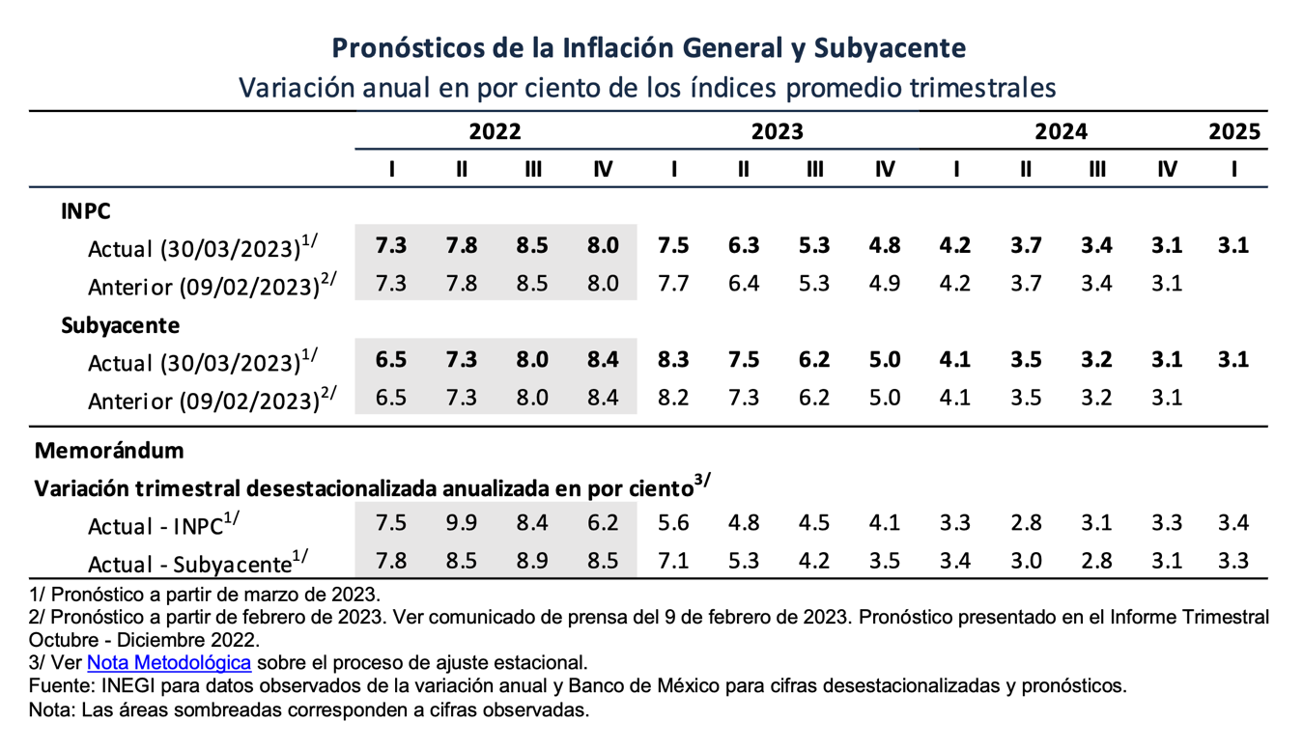

2.2.3.- Paridad cambiaria Peso/Dólar.

Al cierre del tercer trimestre de 2023, el tipo de cambio marcó un mínimo inferior a 18 unidades, un día después de la decisión de política monetaria del Banxico y en un mercado que está menos preocupado por el sector bancario.

El peso mexicano avanzó al 31 de marzo, frente al dólar estadounidense, extendiendo a seis su racha de ganancias consecutivas. La divisa local perforó por momentos la barrera de 17 pesos por dólar, un día después de un aumento de tasas de interés en México.

El tipo de cambio al primer trimestre 2023 terminó la jornada en el nivel de 18.0201 unidades por dólar, el movimiento significó para la moneda una mejora de 7.56 centavos o de 0.42%, con los datos del Banco de México (Banxico).

El par operó en un rango abierto con un máximo de 18.1245 unidades y un nivel mínimo de 17.9895 unidades, su mejor registro en tres semanas (o antes de las preocupaciones sobre los bancos que desató el colapso del estadounidense Silicon Valley Bank.

El Índice Dólar (DXY), que compara al dolar con la cesta de las otras seis divisas del G7, subía al cierre 0.47% a 102.63 unidades. El peso se movió contrario al dólar después de que el Banxico subió ayer su tasa 25 puntos base hasta 11.25 por ciento.

"Desde un enfoque técnico, el tipo de cambio reanudó su tendencia a la baja y es probable que en el corto plazo se dirija hacia el mínimo en el año de 17.8981 unidades", dijo Gabriela Siller, directora de Análisis Económico y Financiero del local Banco Base.

2.2.4.- Tasa de Inflación al Consumidor. INPC

En marzo de 2023, el Índice Nacional de Precios al Consumidor (INPC) registró una variación de 0.27 % respecto al mes anterior. Con este resultado, la inflación general anual se ubicó en 6.85 por ciento. En el mismo mes de 2022, la inflación mensual fue de 0.99 % y la anual, de 7.45 por ciento.

El índice de precios subyacente1 tuvo un aumento de 0.52 % mensual y de 8.09 % anual. El índice de precios no subyacente retrocedió 0.50 % a tasa mensual y subió 3.27 % a tasa anual.
Al interior del índice subyacente, a tasa mensual, los precios de las mercancías incrementaron 0.45 % y los de servicios, 0.62 por ciento.

Dentro del índice no subyacente, a tasa mensual, los precios de los productos agropecuarios bajaron 0.67 % y los energéticos y tarifas autorizadas por el gobierno, 0.36 por ciento.

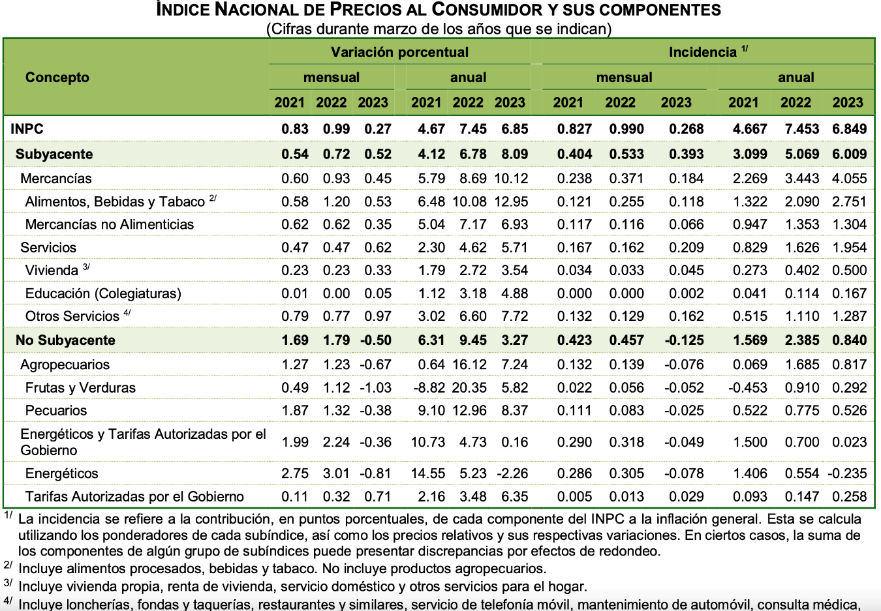

A continuación, se presentan los principales productos genéricos cuyas variaciones de precios destacaron por su incidencia sobre la inflación general.

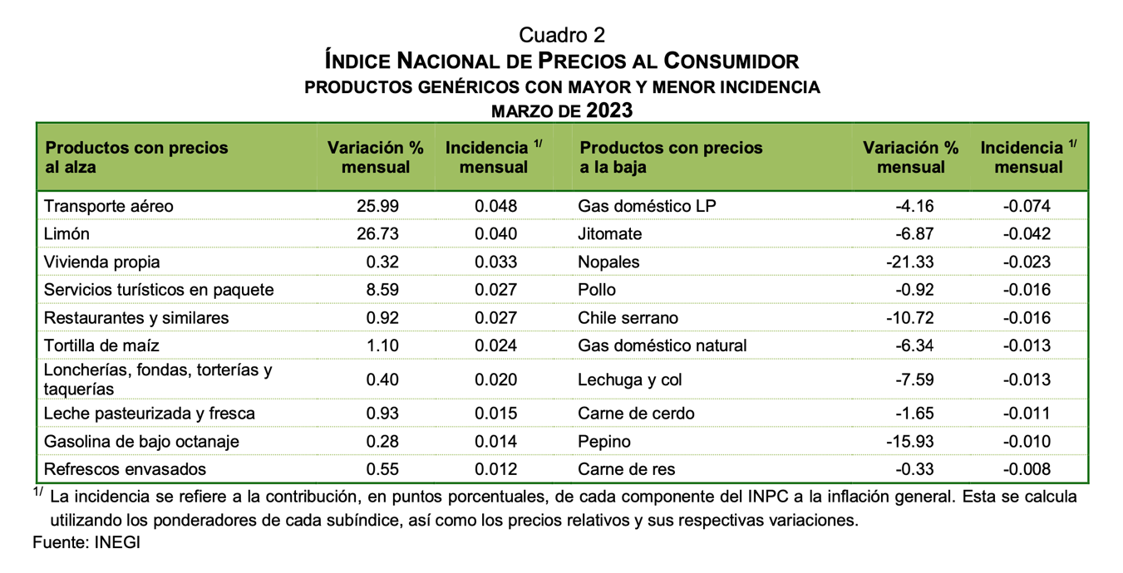
En los siguientes cuadros, se muestran las entidades federativas y ciudades en las que el INPC alcanzó las mayores y menores variaciones durante marzo de 2023.

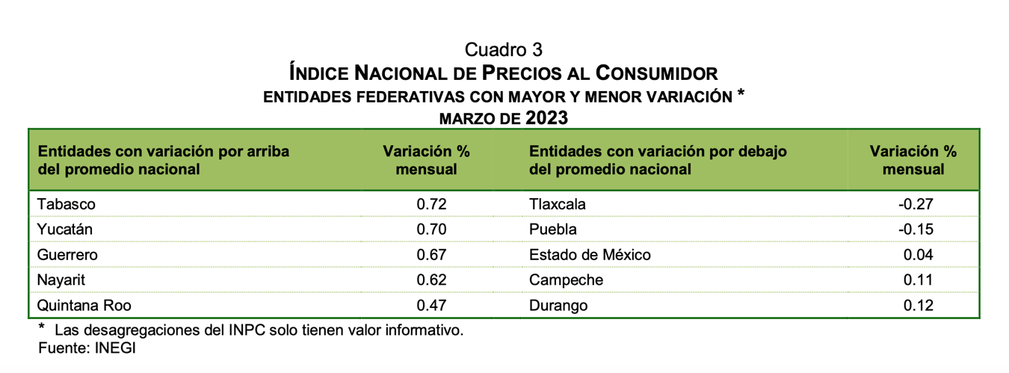

2.2.5.- Precio de la Mezcla Mexicana de Exportación de Petróleo.

Los recortes a la producción anunciados, primero por Rusia y luego por la OPEP+, han impulsado al crudo desde mediados de marzo, luego de que tocó un mínimo de más de un año.

Los precios del petróleo revirtieron la tendencia a la baja que llevaban en el año y ya apuntan ganancias en el 2023, luego del anuncio de recortes a la producción de la OPEP+.

En lo que va del 2023, la mezcla mexicana de exportación es la que acumula la mayor alza (+3.80%) desde finales del año pasado, El referencial estadounidense West Texas Intermediate (WTI) sube 1.58% en el año, a 81.53 dólares por barril. El Brent del Mar del Norte, por el contrario, registra una ligera baja de 0.35%, cotizando en 85.61 dólares.

Los precios iban en declive desde principios de año, hasta que llegaron a tocar un mínimo a mediados de marzo, en medio de la turbulencia que atravesaba el sector bancario de Estados Unidos y Europa.

Los temores de una crisis financiera global lastimaron las expectativas de demanda, además de que fortalecieron al dólar, lo que hace más caras las materias primas para los compradores que las adquieren en otras monedas.

A partir de ese punto, los precios del crudo revirtieron la tendencia a la baja y acumulan un alza de más de 20% desde entonces.

El 1 de abril, la OPEP+ anunció un recorte a la producción de 1.16 millones de barriles diarios, adicional al anunciado por Rusia, con lo que se dejarán de bombear 1.66 mbd a partir de mayo, desde el anuncio, el WTI y el Brent suben más de 7%, mientras que la mezcla gana 12.73 por ciento. Analistas anticipan que todavía hay espacio para que sigan subiendo.

Se estima que en medio de la tendencia al alza de los precios del crudo desde mediados de marzo, el WTI podría llegar a un rango de entre 85-90 dólares por barril, mientras que el Brent podría cotizar entre los 90-95 dólares.

La mezcla mexicana tiene margen para llegar a un rango de entre 80-85 dólares, de acuerdo con la analista.

Tipos de crudo en México

De acuerdo con indicadores de Pemex, de la producción petrolera en el país, el 54% es considerado como crudo pesado (Maya), el 33% como ligero (Istmo) y el 12% restante corresponde a crudo superligero (Olmeca).

Se considera que la mezcla Maya es la más competitiva de las mexicanas al ser la de mayor exportación, además de utilizarse como mezcla sustituta de las otras dos. Por tratarse de un crudo "pesado" tiene un menor rendimiento en la producción de gasolinas y diesel, sin embargo, gracias a esta característica, es la principal fuente de energía para la producción de energía para uso doméstico.

El Istmo, al ser un crudo ligero, puede dar mayor rendimiento en la producción de gasolinas y destilados intermedios (productos derivados del petróleo que se obtienen en el intervalo "medio" de ebullición, entre 180°C y 360°C).

La mezcla Olmeca está considerada como “extra ligera”, característica que la hace útil para la producción de lubricantes y petroquímicos.

2.2.6.- Remesas recibidas de los paisanos que trabajan en el extranjero.

El Banco de México informó que en el segundo mes del año el país recibió 4,348 millones de US dólares por concepto de remesas familiares, lo que significó un aumento de 11.2% a tasa anual. Así, las remesas a México acumulan una racha de 34 meses consecutivos al alza desde mayo de 2020. En el mes de febrero se registraron 11.6 millones de operaciones para el envío de estos recursos (+10.9%). La remesa promedio fue 375 US dólares, muy cercana a lo recibida en el pasado mes de enero y en febrero de 2022, pero por debajo de lo observado de marzo a diciembre del año pasado, cuando se ubicó en 393 US dólares por operación en promedio (Gráfica 2).

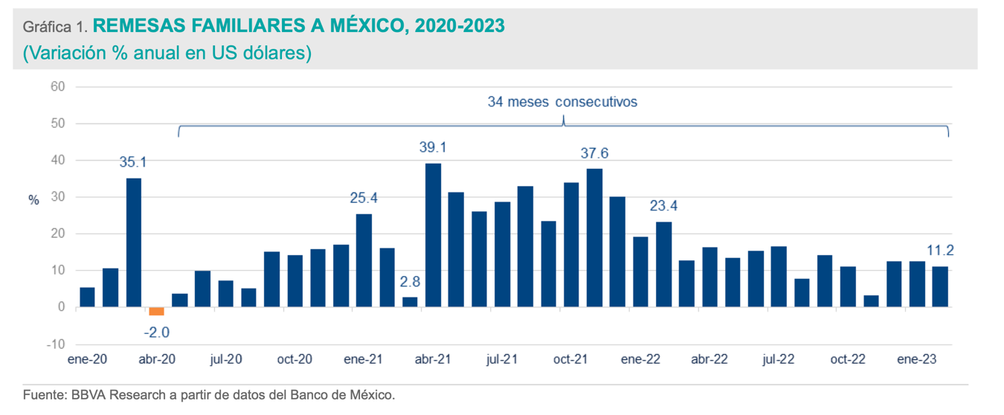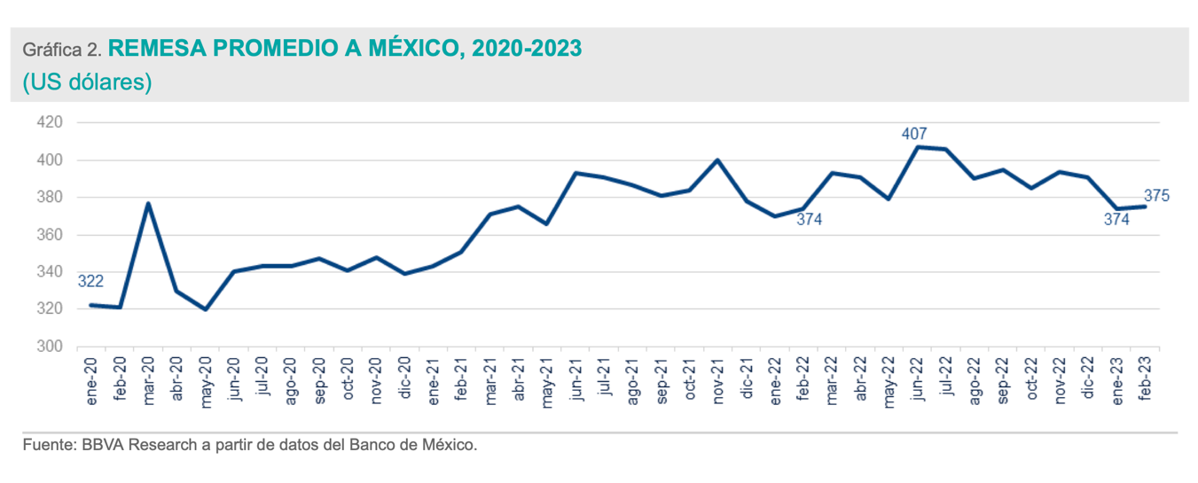
Tras el inicio de la pandemia la tasa de desempleo en Estados Unidos ha ido cayendo rápidamente: en febrero de 2023 se ubicó en 3.6%, ya en los niveles prepandemia. Se puede observar en la Gráfica 3 que la población empleada autoidentificada como hispana o latina ha aumentado más que el promedio nacional. Datos de la U.S. Bureau of Labor Statistics (BLS) indican que en febrero de 2023 habían 29.8 millones de hispanos o latinos con trabajo en ese país, 1.3 millones superior al nivel alcanzado antes de la pandemia. Esta mejora en los indicadores de empleo de la población latina o hispana también es un indicador de un progreso en la condición laboral de la población migrante mexicana en ese país, tanto documentada como no documentada, lo que les permite que puedan mandar más envíos y mayores montos de remesas a sus familiares en México.
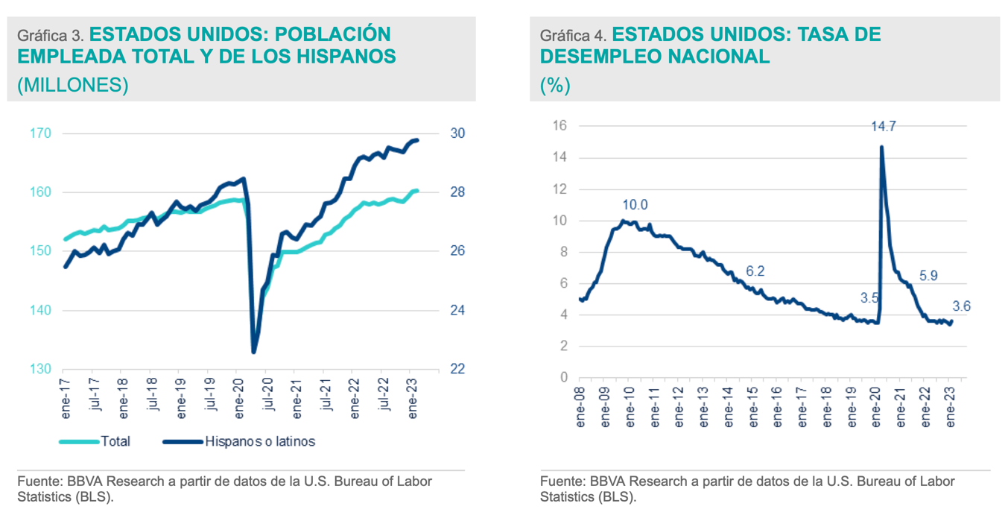

2.2.7.- Bolsa Mexicana de Valores y Bolsa Institucional de Valores.

Al cierre del primer trimestre del año 2023 el índice referencia de la plaza, el S&P/BMV IPC, subió 0.59% a 54,198.94 unidades. En su racha de ganancias consecutivas acumula una variación de 2.71 por ciento.

Con desempeños en línea con los de sus pares de Wall Street, los índices locales subieron en un mercado menos preocupado por los bancos, y anotaron un cuarto avance seguido.

El índice de referencia S&P/BMV IPC de la Bolsa Mexicana de Valores (BMV), que mide a las 35 acciones más negociadas del mercado doméstico, avanzó 0.59% a 54,198.94 unidades. El FTSE BIVA, de la Bolsa Institucional de Valores (Biva), subió 0.54% a 1,123.89 puntos.

Al interior del índice de referencia, la mayoría de los componentes terminaron la jornada con ganancias, con 26 valores en verde y nueve en rojo. Los mejores desempeños los tuvieron la prestamista Gentera, con 4.15%; Alsea, con 3.55%, y Televisa, al subir 3.10 por ciento.

El índice S&P/BMV IPC se ha mantenido el color verde desde que perdió el 24 de marzo de 2023 a 52,771.12 unidades. Esto significa que en cuatro sesiones consecutivas con avances, el principal índice del mercado mexicano acumula una variación de 2.71 por ciento.

2.3.- Escenario Económico Estatal al cierre del cuarto trimestre del 2022.
2.3.1. Tamaulipas y la frontera norte, fortaleza del comercio exterior de México.
Tamaulipas es una entidad federativa ubicada en la frontera norte del país, con una extensión territorial de 80,249 kilómetros cuadrados, comparte con los Estados Unidos de América una frontera común de 370 kilómetros con el Estado de Texas, colinda también con los Estados de Nuevo León, Veracruz y San Luis Potosí, además cuenta con un litoral de 433 kilómetros con el Golfo de México, que incluye la operación de los Puertos de Tampico, Altamira y Matamoros.

En el rubro de servicios de aeronavegación, Tamaulipas cuenta con los Aeropuertos internacionales de Tampico, Cd. Victoria, Matamoros, Reynosa y Nuevo Laredo.

En su importante relación comercial con los Estados Unidos, Tamaulipas comparte con el Estado de Texas un total de 18 cruces internacionales, de los cuales 9 son comerciales, 7 vehiculares y 2 ferroviarios.

De acuerdo al último Censo de Población y Vivienda 2020 publicado por el INEGI, Tamaulipas cuenta con una población de 3.52 millones de habitantes, de los cuales un 61.3% está clasificada como población económicamente activa (PEA), ello considerando a un universo de población de 12 años y más. De este universo, un 40.3% son mujeres, y el restante 59.7% son hombres.
2.3.2.- Captación de Inversión Extranjera Directa. (IED)

Según el último Informe Estadístico sobre el Comportamiento de la Inversión Extranjera Directa en México, emitido por la Comisión Nacional de Inversiones Extranjeras, entre los mes de enero y septiembre de 2022, México registró 32,147.4 millones de dólares (mdd) por concepto de Inversión Extranjera Directa, cifra 29.5% mayor que la cifra preliminar del mismo periodo de 2021 (24,831.7 mdd).

Informando que de lo anterior el Estado de Tamaulipas captó un total de 834.0 millones de dólares, con una participación del 2.6 % a nivel nacional, posicionándose con ello en el noveno lugar de participación según su acumulado histórico de Inversión Extranjera Directa por el periodo acumulado de 1999 a 2022, con un valor de inversión de 24,815.9 millones dólares (mdd) alcanzando un porcentaje de participación del 3.7%.

La información oficial anterior puede ser consultada en la siguiente liga.

COMISION NACIONAL DE INVERSIONES EXTRANJERAS (www.gob.mx)

2.3.3.- Producto Interno Bruto Estatal. (PIB Estatal)

Según el último informe publicado por el Indicador Trimestral de la Actividad Económica Estatal, en el tercer trimestre de 2022, la actividad económica de Tamaulipas registró una variación de 4.2 % a tasa anual y las actividades primarias reportaron un incremento anual de 2.4 %; las secundarias, de 3 % y las terciarias, de 4.8 por ciento.

Durante el tercer trimestre de 2022, la actividad económica de Tamaulipas mostró un avance anual de 4.2 por ciento. Este resultó del crecimiento de 2.4, 3 y 4.8 % de las actividades primarias, secundarias y terciarias, respectivamente.

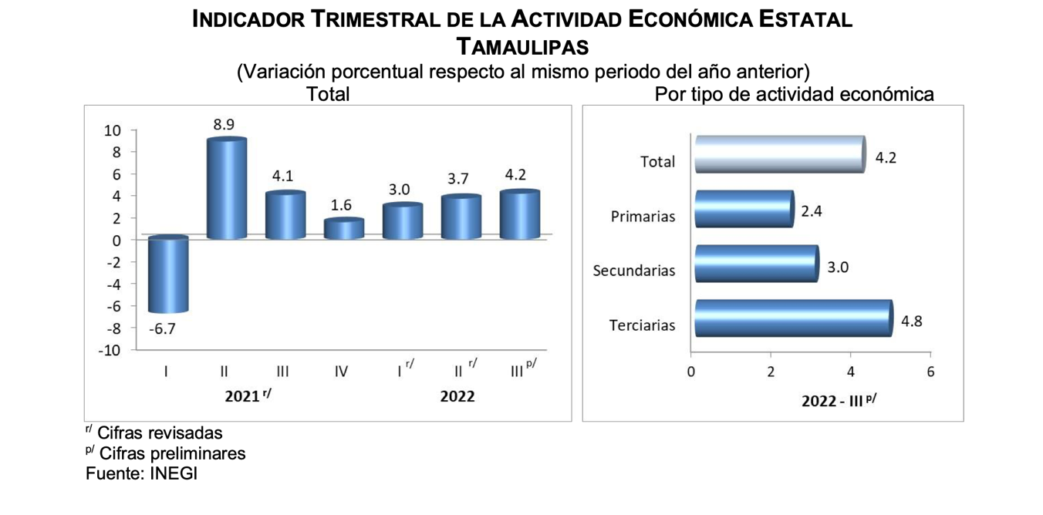

Durante el periodo enero-septiembre de 2022, el acumulado de la actividad económica estatal creció́ 3.6 % a causa del ascenso de 21.5 % en las actividades primarias, de 3 % en las secundarias, y de 3.1 % en las terciarias.

Las actividades terciarias contribuyeron 3.1 % a la variación total del estado. De la misma manera, en los primeros nueve meses del año, estas fueron las de mayor aportación.

Actividades primarias
En el tercer trimestre de 2022, las actividades primarias (sector Agricultura, cría y explotación de animales, aprovechamiento forestal, pesca y caza) reportaron un aumento anual de 2.4 %, principalmente por el comportamiento de la agricultura. Con ello, Tamaulipas se situó en el lugar 15 a nivel nacional, como lo muestra la siguiente gráfica.

Actividades secundarias
Las actividades secundarias corresponden a los sectores dedicados a la industria de la minería, manufacturas, construcción y electricidad. El avance anual de 3 % de las actividades secundarias ubicó a Tamaulipas en el lugar 15 entre las 32 entidades federativas del país.

Actividades terciarias
Las actividades terciarias incluyen los sectores dedicados a la distribución de bienes y aquellas actividades relativas a operaciones con información o con activos, así como a servicios cuyo insumo principal es el conocimiento y la experiencia de personal. Incluyen también todo lo relacionado con la recreación y el gobierno. En el tercer trimestre de 2022, Tamaulipas registró una variación anual de 4.8 % en estas actividades, lo que ubicó a este estado en el lugar 12 a nivel nacional.

Finalmente, en el tercer trimestre de 2022, el crecimiento de 4.2 % en el total de la actividad económica ubicó a Tamaulipas en el lugar 15 a nivel nacional.

https://www.inegi.org.mx/contenidos/saladeprensa/boletines/2023/itaee/itaee2023_01_Tamps.pdf

2.3.4.- Nivel de Exportaciones.

En el cuarto trimestre de 2022, el estado de Tamaulipas se encuentra entre los estados con mayor contribución al valor total de las exportaciones, con una representanción del 6.3 % del total del pais, según datos publicados por INEGI y que se puede apreciar en la siguiente tabla:

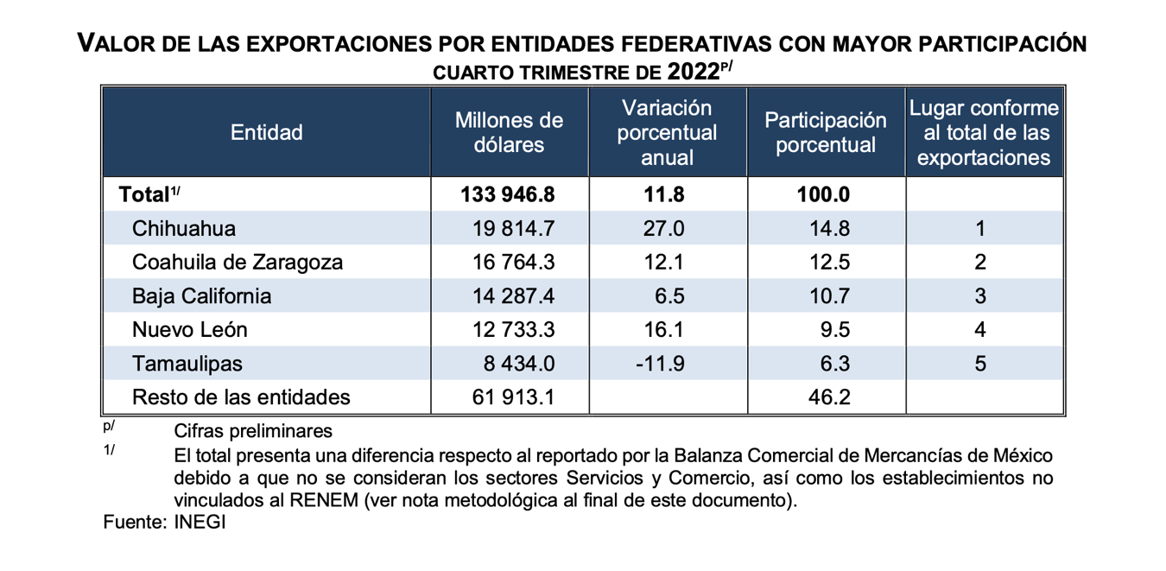
Cabe destacar que el estado de Tamaulipas en la comparativa anual sobresalio en las siguientes exportaciones:

Equipo electronico, con un 8.4%
Equipo electrico, 11.8%
Subsector de extraccion de petroleo, 0.6%

https://www.inegi.org.mx/contenidos/saladeprensa/boletines/2023/etef/etef2023_03.pdf

Por su parte, como ya es una tradición en el sector primario, específicamente en el agroindustrial, la producción de sorgo, soya y sábila siguen distinguiendo a Tamaulipas entre los primeros lugares de producción a nivel nacional. De igual forma, el comercio y los servicios son ampliamente dinámicos, siendo de los principales Estados exportadores del país, y líder en cuanto al movimiento de importaciones y exportaciones a los Estados Unidos de Norteamérica.

2.3.5.- Deuda Pública Estatal.
En este rubro, al cierre del cuarto trimestre del 2022, Tamaulipas es ubicado en semáforo verde en el Sistema de Alertas publicado por la Secretaría de Hacienda y Crédito Público (SHCP), Indicador que establece una calificación considerada como sostenible para el nivel de endeudamiento del Gobierno del Estado, ello en relación a sus ingresos de libre disposición (ILD).

- Organización y Objeto Social

- Objeto social
De acuerdo con el Artículo 1 de la Constitución Política del Estado, el Estado de Tamaulipas es Libre, Soberano e Independiente en cuanto a su Gobierno y Administración Interiores; pero está ligado a los Poderes de la Unión como parte integrante de los Estados Unidos Mexicanos, en todo aquello que fija expresamente la Constitución Política de los Estados Unidos Mexicanos y las Leyes que de ella emanan.

- Principal actividad.

El Gobierno del Estado de Tamaulipas está registrado para efectos fiscales como una Persona Moral con Fines no Lucrativos, cuya principal actividad es ser retenedor de acuerdo al Título III, Capítulo I de la Ley del Impuesto sobre la Renta.

- Ejercicio Fiscal que se informa: Del 1° de enero al 31 de Marzo de 2023.

- Régimen Jurídico

En la parte normativa, la Administración Pública del Estado funciona acorde a lo establecido en la Constitución Política de los Estados Unidos Mexicanos, la propia del Estado, la Ley Orgánica de la Administración Pública del Estado de Tamaulipas, la Ley de Responsabilidades de los Servidores Públicos del Estado, Ley de Gasto Público, Ley de Deuda Pública Estatal y Municipal, Ley Estatal de Planeación, Ley de Entidades Paraestatales y Ley de Fiscalización y Rendición de Cuentas del Estado, entre otras.

- Consideraciones Fiscales del Ente:

Obligado a retenciones en materia de Salarios y demás prestaciones que deriven de una relación laboral subordinada, así como retenciones en materia de Ingresos Asimilables a Salarios, retenciones en materia de prestación de Servicios Profesionales, retenciones en materia de Arrendamientos y en general por otorgar el uso o goce temporal de Inmuebles, así como el Impuesto al Valor Agregado por los actos o actividades que realice que cause este Impuesto.

- Estructura Organizacional Básica.

Conforme al Artículo 23 de la Ley Orgánica de la Administración Pública del Estado de Tamaulipas, el Titular del Poder Ejecutivo cuenta con las siguientes Dependencias.

- Jefe de la Oficina del Gobernador;
- Secretaría General de Gobierno;
- Secretaría de Finanzas;
- Secretaría de Administración;
- Secretaría de Desarrollo Económico;
- Secretaría de Turismo;
- Secretaría del Trabajo;
- Secretaría de Desarrollo Rural;
- Secretaría de Pesca y Acuacultura;
- Secretaría de Bienestar Social;
- Secretaría de Educación;
- Secretaría de Salud;
- Secretaría de Desarrollo Urbano y Medio Ambiente;
- Secretaría de Obras Públicas;
- Secretaría de Seguridad Pública;
- Derogada (Decreto No.LXIV-95, P.O. Edición Vespertina No.45 del 14 de Abril de 2020)
- Contraloría Gubernamental.
La Administración Pública Paraestatal, está conformada por los Organismos Descentralizados, las Empresas de Participación Estatal, y los Fideicomisos Públicos, cualquiera que sea su denominación, ello conforme al Artículo 1, Tercer Párrafo de la Ley Orgánica de la Administración Pública del Estado.

Por otra parte, el Artículo 2 de la Ley de Entidades Paraestatales del Estado de Tamaulipas, menciona que “Las Entidades de la Administración Pública Paraestatal son aquellas que se determinan con tal carácter en la Ley Orgánica de la Administración Pública del Estado de Tamaulipas y en la presente ley.”

- Fideicomisos, mandatos y análogos de los cuales es fideicomitente o fideicomisario.

Fideicomisos del Gobierno del Estado sin Estructura
1. Fideicomiso para el Pago de Créditos del Estado de Tamaulipas (Fipac)
2. Fideicomiso Puente Internacional Nuevo Laredo III
3. Fideicomiso Irrevocable de Administración y Fuente de Pago (Banregio)
4. Fideicomiso Irrevocable de Administración y Fuente de Pago (Santander)
5. Fideicomiso Fondo de Desastres Naturales del Estado de Tamaulipas
6. Fideicomiso Nuevo Santander
7. Fideicomiso de Administración e Inversión del Impuesto por Servicios de Hospedaje del Estado de Tamaulipas
8. Fideicomiso Fondo de Fomento Agropecuario del Estado de Tamaulipas (Fofaet)
9. Fideicomiso de Garantía Líquida Solidaria del Estado de Tamaulipas (Fidegat)
10. Fideicomiso para el Desarrollo Forestal Sustentable del Estado de Tamaulipas (Fidefoset)
11. Fideicomiso Tamaulipas para Cobertura de Precios y Agricultura por Contrato (Fitam)
12. Fideicomiso Fondo de Garantía Agropecuaria del Estado de Tamaulipas (Fogagro)
13. Fideicomiso del Instituto Tamaulipeco de Becas, Estímulos y Créditos Educativos (Fitabec)
14. Fideicomiso de Apoyo de Tecnologías Educativas y de la Información para el Personal al Servicio de la Educación.
15. Fideicomiso Puente Internacional Río Bravo-Donna
16. Fideicomiso Mante-Ocampo-Tula
17. Fideicomiso de Administración e Inversión para el Desarrollo del Programa “Nuestros Niños, Nuestro Futuro”
18. Fideicomiso para el Programa Especial de Financiamiento a la Vivienda para el Magisterio del Estado de Tamaulipas (Fovimat)
19. Fideicomiso Irrevocable de Administración y Fuente Alterna de Pago No. 3404/2019 (APP 27 Nov 2019)
20. Fideicomiso Público, Sin estructura, Maestro Irrevocable de Administración y Fuente de Pago No. F/1231
21. Fideicomiso Fondo para el Cambio Climático del Estado de Tamaulipas (06 jul 2022)
22. Fideicomiso del Fondo de Capitalidad (30- mar-2023)

Fideicomisos del Gobierno del Estado con Estructura

- Fideicomiso Fondo de Garantía y Fomento a la Microindustria del Estado de Tamaulipas (Fomicro)

Los Fideicomisos sin Estructura reportados a la fecha como INACTIVOS se enumeran a continuación:
1. Fideicomiso Desarrollo Urbano Lucio Blanco
2. Fideicomiso del Centro Histórico de Matamoros (Ficemat)
3. Fideicomiso del Centro Urbano Turístico de Ciudad Madero (Ficutmad)
4. Fideicomiso del Centro de Capacitación de Altamira
5. Fideicomiso para el Desarrollo Comercial Ignacio Zaragoza
6. Fideicomiso del Corredor Económico Norte.

4.- Bases de Preparación de los Estados Financieros

- Se ha observado la normatividad emitida por el CONAC, las disposiciones legales y fiscales aplicables.
Los Estados Financieros han sido preparados de conformidad con lo establecido en la Ley General de Contabilidad Gubernamental, sus postulados básicos, el Marco Conceptual de Contabilidad, y los lineamientos emitidos por el Consejo Nacional de Armonización Contable.

Los Estados Financieros están integrados por:

Información Contable
Información Presupuestal
Información Programática
Anexos:
    - Información en Formatos de la Ley de Disciplina Financiera
    - Cédula Acumulativa de Ingresos

- La normatividad aplicada para el reconocimiento, valuación y revelación de los diferentes rubros de la información financiera van de acuerdo a los documentos normativos emitidos por el CONAC las bases de medición utilizadas para la elaboración de los Estados Financieros se apegan al costo histórico y a los criterios de valuación de los mismos, con excepción de los Ingresos ya que estos no se obtienen en tiempo real del Sistema de Plataforma Única (Sistema Contable).

- Postulados básicos. Se aplican los establecidos en la Ley General de Contabilidad Gubernamental y la Normatividad emitida al respecto por el CONAC.

- Normatividad Supletoria: No Aplica.

- El Gobierno del estado tiene implementado la base del devengado de acuerdo a la Ley de General de Contabilidad Gubernamental aplicando los acuerdos emitidos por el Consejo de Armonización Contable y los acuerdos del Consejo de Armonización Contable del Estado de Tamaulipas.

- Políticas de Contabilidad Significativas

- La Información Financiera del Gobierno del Estado no requirió de aplicar la metodología vigente para actualizarla, de tal forma que refleje la Inflación en la misma, toda vez que no se dieron los supuestos establecidos en la normatividad correspondiente para su re expresión obligatoria.

- Durante el trimestre que se informa no se realizaron operaciones en el extranjero que hubieren afectado la valuación y presentación de la Información Financiera del Ente.

- Método de valuación de la inversión en acciones en el Sector Paraestatal. No Aplica

- Sistema y método de valuación de inventarios. No Aplica

- La Reserva Actuarial es formulada y calculada por el Instituto de Previsión y Seguridad Social del Estado de Tamaulipas (IPSSET) como Ente pensionador de los trabajadores de Gobierno del Estado.

- Provisiones: objetivo de su creación, monto y plazo.
El Gobierno del Estado no tiene creadas Provisiones al 31 de marzo de 2023.

- Reservas: objetivo de su creación, monto y plazo.
El Gobierno del Estado no tiene creadas Reservas al 31 de marzo de 2023.

- Se continúa registrando los movimientos de la Contraloría del recurso del 5 al millar, dicho registro se realizó con base a la información de ingreso-gasto, realizando todas las afectaciones en nuestra contabilidad en forma directa para la obtención del resultado del ejercicio, aplicando los criterios de la Ley General de Contabilidad Gubernamental así como los acuerdos emitidos por el Consejo Nacional de Armonización Contable.

- Reclasificaciones:
Las Reclasificaciones realizadas durante el Ejercicio obedecen a las necesidades de operación del Ente, y se reflejan en los Registros Contables y Presupuestarios correspondientes.

- Depuración y Cancelación de Saldos. A partir de la utilización de Plataforma Única en forma constante se realiza la Conciliación y Depuración de Saldos en el sistema debido a los registros erróneos, duplicados e inconclusos propios de la operación.

- Posición en Moneda Extranjera y Protección por Riesgo Cambiario

- Activos en moneda extranjera: No Aplica.
- Pasivos en moneda extranjera: No Aplica.
- Posición en moneda extranjera: No Aplica.
- Tipo de cambio: No Aplica.
- Equivalente en moneda nacional: No Aplica.

- Reporte Analítico del Activo

- Vida útil o porcentajes de Depreciación, Deterioro o Amortización utilizados en los diferentes tipos de Activos.

CLASE |  | MÉTODO DE DEPRECIACIÓN | VIDA UTIL EN AÑOS | VALOR RESIDUAL (%) | DEP. ANUAL (%) | DEP.MENSUAL (%)
3100 | Terrenos | 0000 | 0 | 0 | 0.00 | 0.00
3200 | Vivienda | LINR | 50 | 0 | 2.00 | 0.17
3310 | Edificios No Habitacionales (Bienes Inmuebles) | LINR | 30 | 0 | 3.33 | 0.28
3320 | Edificios | LINR | 30 | 0 | 3.33 | 0.28
3330 | Edificios No Habitacionales .Transferibles | 0000 | 0 | 0 | 0.00 | 0.00
3410 | Infraestructura De Carreteras | LINR | 25 | 0 | 4.00 | 0.33
3420 | Infraestructura Ferroviaria Y Multimodal | LINR | 25 | 0 | 4.00 | 0.33
3430 | Infraestructura Portuaria | LINR | 25 | 0 | 4.00 | 0.33
3440 | Infraestructura Aeroportuaria | LINR | 25 | 0 | 4.00 | 0.33
3450 | Infraestructura De Telecomunicaciones | LINR | 25 | 0 | 4.00 | 0.33
3460 | Infraest.Agua Pot. Saneam. Hidroagric.Ctrol.Inund | LINR | 25 | 0 | 4.00 | 0.33
3470 | Infraestructura Eléctrica | LINR | 25 | 0 | 4.00 | 0.33
3480 | Infraestructura De Producción De Hidrocarburos | LINR | 25 | 0 | 4.00 | 0.33
3490 | Infraestructura De Refinación, Gas Y Petroquímica | LINR | 25 | 0 | 4.00 | 0.33
3510 | Edificación Habitacional En Proceso Dp | 0000 | 0 | 0 | 0.00 | 0.00
3520 | Edificación No Habitacional En Proceso Dp | 0000 | 0 | 0 | 0.00 | 0.00
3530 | Const.Obr.Abast.Agua, Petr.Gas,Elect.Tel.Procesodp | 0000 | 0 | 0 | 0.00 | 0.00
3540 | Div.Terr. Construcc.Obras De Urbaniz.En Proceso Dp | 0000 | 0 | 0 | 0.00 | 0.00
3550 | Construcción De Vías De Comunicación En Proceso Dp | 0000 | 0 | 0 | 0.00 | 0.00
3560 | Otras Constr. Ingen. Civ. U Obra Pesada En Proc.Dp | 0000 | 0 | 0 | 0.00 | 0.00
3570 | Instalac. Y Equipam. Construcc.En Proceso Dp | 0000 | 0 | 0 | 0.00 | 0.00
3590 | Trab.Acabados Edific.Otros Trab.Espec. Proceso Dp | 0000 | 0 | 0 | 0.00 | 0.00
3610 | Edificación Habitacional En Proceso Bp | 0000 | 0 | 0 | 0.00 | 0.00
3620 | Edificación No Habitacional En Proceso Bp | 0000 | 0 | 0 | 0.00 | 0.00
3630 | Cons.Obr.Abas.Agu.Petr.Gas,Elect.Tel. En Proc.Bp | 0000 | 0 | 0 | 0.00 | 0.00
3640 | Div.Terren. Y Constr.Obras Urban. En Proceso Bp | 0000 | 0 | 0 | 0.00 | 0.00
3650 | Construcción De Vías De Comunicación En Proceso Bp | 0000 | 0 | 0 | 0.00 | 0.00
3660 | Otras Constr.Ingen. Civ. U Obra Pesada Proceso Bp | 0000 | 0 | 0 | 0.00 | 0.00
3670 | Instalac. Y Equipam. En Construcc. En Proceso Bp | 0000 | 0 | 0 | 0.00 | 0.00
3690 | Trab.Acabados En Edific. Y Otros Trab.Espec. Proc. | 0000 | 0 | 0 | 0.00 | 0.00
3900 | Otro Bienes Inmuebles | 0000 | 10 | 0 | 10.00 | 0.83
3902 | Obra-Gasto Sop | 0000 | 10 | 0 | 10.00 | 0.83
3903 | Obra-Gasto Itife | 0000 | 10 | 0 | 10.00 | 0.83
4110 | Muebles De Oficina Y Estantería | LINR | 10 | 0 | 10.00 | 0.83
4120 | Muebles Excepto De Ofna Y Estanteria | LINR | 10 | 0 | 10.00 | 0.83
4130 | Equipo De Cómputo Y De Tecnologías De La Inform. | LINR | 5 | 0 | 20.00 | 1.67
4190 | Otros Mobiliarios Y Equipos De Administración | LINR | 10 | 0 | 10.00 | 0.83
CLASE |  | MÉTODO DE DEPRECIACIÓN | VIDA UTIL EN AÑOS | VALOR RESIDUAL (%) | DEP. ANUAL (%) | DEP.MENSUAL (%)
4210 | Equipo De Aparatos Audiovisuales | LINR | 10 | 0 | 10.00 | 0.83
4220 | Aparatos Deportivos | LINR | 5 | 0 | 20.00 | 1.67
4230 | Cámaras Fotográficas Y De Video | LINR | 5 | 0 | 20.00 | 1.67
4290 | Otro Mobiliario Y Equipo Educacional Y Recreativo | LINR | 10 | 0 | 10.00 | 0.83
4310 | Equipo Médico Y De Laboratorio | LINR | 10 | 0 | 10.00 | 0.83
4320 | Instrumental Médico Y De Laboratorio | LINR | 5 | 0 | 20.00 | 1.67
4410 | Autos Para Uso Administrativo Y De Oficina | LINR | 8 | 5 | 12.50 | 1.04
4411 | Grúas | LINR | 8 | 0 | 12.50 | 1.04
4412 | Autobuses, Microbuses Y Vans | LINR | 8 | 0 | 12.50 | 1.04
4413 | Camiones De Volteo Y Carga | LINR | 8 | 0 | 12.50 | 1.04
4414 | Ambulancias | LINR | 6 | 0 | 16.67 | 1.39
4415 | Camiones De Basura | LINR | 6 | 0 | 16.67 | 1.39
4416 | Patrullas,Motocicletas Y Cuatrimotos | LINR | 4 | 3 | 25.00 | 2.08
4420 | Carrocerías Y Remolques | LINR | 15 | 3 | 6.67 | 0.56
4430 | Equipo Aeroespacial | LINR | 15 | 10 | 6.67 | 0.56
4431 | Vehículo Aeroespacial No Tripulado | LINR | 5 | 0 | 20.00 | 1.67
4440 | Equipo Ferroviario | LINR | 25 | 0 | 4.00 | 0.33
4450 | Embarcaciones | LINR | 15 | 10 | 6.67 | 0.56
4490 | Otros Equipos De Transporte | LINR | 8 | 0 | 12.50 | 1.04
4500 | Equipo De Seguridad Publica | LINR | 4 | 0 | 25.00 | 2.08
4610 | Maquinaria Y Equipo Agropecuario | LINR | 10 | 0 | 10.00 | 0.83
4620 | Maquinaria Y Equipo Industrial | LINR | 25 | 0 | 4.00 | 0.33
4630 | Maquinaria Y Equipo De Construcción | LINR | 7 | 0 | 14.29 | 1.19
4640 | Equipo De Aire Acondicionado | LINR | 10 | 0 | 10.00 | 0.83
4650 | Equipo De Comunicaciones Y Telecomunicaciones | LINR | 12 | 0 | 8.33 | 0.69
4660 | Eq.De Generación Eléctrica, Aparatos Y Accesorios | LINR | 25 | 0 | 4.00 | 0.33
4670 | Herramientas Y Máquinas-Herramienta | LINR | 15 | 0 | 6.67 | 0.56
4690 | Equipo De Medición | LINR | 7 | 0 | 14.29 | 1.19
4710 | Bienes Artísticos, Culturales Y Científicos | 0000 | 0 | 0 | 0.00 | 0.00
4720 | Objetos De Valor | 0000 | 0 | 0 | 0.00 | 0.00
4810 | Bovinos | 0000 | 0 | 0 | 0.00 | 0.00
4820 | Porcinos | 0000 | 0 | 0 | 0.00 | 0.00
4830 | Aves | 0000 | 0 | 0 | 0.00 | 0.00
4840 | Ovinos Y Caprinos | 0000 | 0 | 0 | 0.00 | 0.00
4850 | Peces Y Acuicultura | 0000 | 0 | 0 | 0.00 | 0.00
4860 | Equinos | 0000 | 0 | 0 | 0.00 | 0.00
4870 | Especies Menores Y De Zoológico | 0000 | 0 | 0 | 0.00 | 0.00
4880 | Arboles Y Plantas | 0000 | 0 | 0 | 0.00 | 0.00
4890 | Otros Activos Biológicos Flora Y Fauna | 0000 | 0 | 0 | 0.00 | 0.00
5100 | Software | LINR | 1 | 0 | 100.00 | 8.33
5210 | Patentes | LINR | 0 | 0 | 0.00 | 0.00
5220 | Marcas | LINR | 0 | 0 | 0.00 | 0.00
5230 | Derechos | LINR | 0 | 0 | 0.00 | 0.00
5310 | Concesiones | LINR | 0 | 0 | 0.00 | 0.00
CLASE |  | MÉTODO DE DEPRECIACIÓN | VIDA UTIL EN AÑOS | VALOR RESIDUAL (%) | DEP. ANUAL (%) | DEP.MENSUAL (%)
5320 | Franquicias | LINR | 0 | 0 | 0.00 | 0.00
5410 | Licencias Informáticas E Intelectuales | LINR | 1 | 0 | 100.00 | 8.33
5420 | Licencias Industriales, Comerciales Y Otras | LINR | 0 | 0 | 0.00 | 0.00
5900 | Otros Activos Intangibles | LINR | 0 | 0 | 0.00 | 0.00
93100 | Comodatos Terrenos | 0000 | 0 | 0 | 0.00 | 0.00
93200 | Comodatos Vivienda | LINR | 50 | 0 | 2.00 | 0.17
93310 | Comodatos Edificios No Habitacionales (Bienes Inmu | LINR | 30 | 0 | 3.33 | 0.28
93320 | Comodatos Edificios | LINR | 30 | 0 | 3.33 | 0.28
93900 | Comodatos Otro Bienes Inmuebles | 0000 | 10 | 0 | 10.00 | 0.83
94110 | Comodatos Muebles De Oficina Y Estantería | LINR | 10 | 0 | 10.00 | 0.83
94120 | Comodatos Muebles Excepto De Ofna Y Estantería | LINR | 10 | 0 | 10.00 | 0.83
94130 | Comodatos Equipo Cómputo Y Tecnologías De La Infor | LINR | 5 | 0 | 20.00 | 1.67
94190 | Comodatos Otros Mobiliarios Y Equipos De Administr | LINR | 10 | 0 | 10.00 | 0.83
94210 | Comodatos Equipo De Aparatos Audiovisuales | LINR | 10 | 0 | 10.00 | 0.83
94220 | Comodatos Aparatos Deportivos | LINR | 5 | 0 | 20.00 | 1.67
94230 | Comodatos Cámaras Fotográficas Y De Video | LINR | 5 | 0 | 20.00 | 1.67
94290 | Comodatos Otro Mobiliario Y Equipo Educacional Y R | LINR | 10 | 0 | 10.00 | 0.83
94310 | Comodatos Equipo Médico Y De Laboratorio | LINR | 10 | 0 | 10.00 | 0.83
94320 | Comodatos Instrumental Médico Y De Laboratorio | LINR | 5 | 0 | 20.00 | 1.67
94410 | Comodatos Autos Para Uso Administrativo Y De Ofici | LINR | 8 | 0 | 12.50 | 1.04
94411 | Comodato Grúas | LINR | 8 | 0 | 12.50 | 1.04
94412 | Comodatos Autobuses, Microbuses Y Vans | LINR | 8 | 0 | 12.50 | 1.04
94413 | Comodatos Camiones De Volteo Y Carga | LINR | 8 | 0 | 12.50 | 1.04
94414 | Comodatos Ambulancias | LINR | 6 | 0 | 16.67 | 1.39
94415 | Comodatos Camiones De Basura | LINR | 6 | 0 | 16.67 | 1.39
94416 | Comodatos Patrullas,Motocicletas Y Cuatrimotos | LINR | 4 | 3 | 25.00 | 2.08
94420 | Comodatos Carrocerías Y Remolques | LINR | 15 | 0 | 6.67 | 0.56
94430 | Comodatos Equipo Aeroespacial | LINR | 15 | 0 | 6.67 | 0.56
94440 | Comodatos Equipo Ferroviario | LINR | 25 | 0 | 4.00 | 0.33
94450 | Comodatos Embarcaciones | LINR | 15 | 0 | 6.67 | 0.56
94490 | Comodatos Otros Equipos De Transporte | LINR | 8 | 0 | 12.50 | 1.04
94500 | Comodatos Equipo De Seguridad Publica | LINR | 4 | 0 | 25.00 | 2.08
94610 | Comodatos Maquinaria Y Equipo Agropecuario | LINR | 10 | 0 | 10.00 | 0.83
94620 | Comodatos Maquinaria Y Equipo Industrial | LINR | 25 | 0 | 4.00 | 0.33
94630 | Comodatos Maquinaria Y Equipo De Construcción | LINR | 7 | 0 | 14.29 | 1.19
94640 | Comodatos Equipo De Aire Acondicionado | LINR | 10 | 0 | 10.00 | 0.83
94650 | Comodatos Equipo De Comunicaciones Y Telecomunicac | LINR | 12 | 0 | 8.33 | 0.69
94660 | Comodatos Eq.De Generacion Eléctrica, Aparatos Y A | LINR | 25 | 0 | 4.00 | 0.33
94670 | Comodatos Herramientas Y Máquinas-Herramienta | LINR | 15 | 0 | 6.67 | 0.56
94690 | Comodatos Equipo De Medición | LINR | 7 | 0 | 14.29 | 1.19
94710 | Comodatos Bienes Artísticos, Culturales Y Científica | 0000 | 0 | 0 | 0.00 | 0.00
94720 | Comodatos Objetos De Valor | 0000 | 0 | 0 | 0.00 | 0.00
94810 | Comodatos Bovinos | 0000 | 0 | 0 | 0.00 | 0.00
94820 | Comodatos Porcinos | 0000 | 0 | 0 | 0.00 | 0.00
CLASE |  | MÉTODO DE DEPRECIACIÓN | VIDA UTIL EN AÑOS | VALOR RESIDUAL (%) | DEP. ANUAL (%) | DEP.MENSUAL (%)
94830 | Comodato Aves | 0000 | 0 | 0 | 0.00 | 0.00
94840 | Comodatos Ovinos Y Caprinos | 0000 | 0 | 0 | 0.00 | 0.00
94850 | Comodatos Peces Y Acuicultura | 0000 | 0 | 0 | 0.00 | 0.00
94860 | Comodatos Equinos | 0000 | 0 | 0 | 0.00 | 0.00
94870 | Comodatos Especies Menores Y De Zoológico | 0000 | 0 | 0 | 0.00 | 0.00
94880 | Comodatos Arboles Y Plantas | 0000 | 0 | 0 | 0.00 | 0.00
94890 | Comodatos Otros Activos Biológicos Flora Y Fauna | 0000 | 0 | 0 | 0.00 | 0.00
95100 | Comodatos Software | LINR | 1 | 0 | 100.00 | 8.33
95210 | Comodatos Patentes | LINR | 0 | 0 | 0.00 | 0.00
95220 | Comodatos Marcas | LINR | 0 | 0 | 0.00 | 0.00
95230 | Comodatos Derechos | LINR | 0 | 0 | 0.00 | 0.00
95310 | Comodatos Concesiones | LINR | 0 | 0 | 0.00 | 0.00
95320 | Comodatos Franquicias | LINR | 0 | 0 | 0.00 | 0.00
95410 | Comodatos Licencias Informáticas E Intelectuales | LINR | 1 | 0 | 100.00 | 8.33
95420 | Comodatos Licencias Industriales, Comerciales Y Ot | LINR | 0 | 0 | 0.00 | 0.00
95900 | Comodatos Otros Activos Intangibles | LINR | 0 | 0 | 0.00 | 0.00

- Cambios en el porcentaje de Depreciación o Valor Residual de los Activos. No Aplica.

- Importe de los gastos capitalizados en el ejercicio, tanto Financieros como de Investigación y Desarrollo. No Aplica.

- Riesgos por tipo de cambio o tipo de interés de las Inversiones Financieras. No Aplica.

- Valor activado en el ejercicio de los Bienes construidos por la entidad. No Aplica.

- Otras circunstancias de carácter significativo que afecten el Activo, tales como Bienes en Garantía, señalados en embargos, Litigios, Títulos de Inversiones entregados en garantías, baja significativa del valor de Inversiones Financieras, etc. No Aplica.

- Desmantelamiento de Activos, procedimientos, implicaciones, efectos contables. No Aplica.

- Administración de Activos; planeación con el objetivo de que el ente los utilice de manera más efectiva. No Aplica

Principales variaciones en el Activo.

- Inversiones en valores. No Aplica

- Patrimonio de organismos descentralizados. La información detallada del patrimonio se encuentra desglosada en cada uno de los estados financieros de los organismos descentralizados.

- Inversiones en empresas de participación mayoritaria.
Se encuentran en los puntos 6 y 7 de las Notas de Desglose.
- Inversiones en empresas de participación minoritaria. No Aplica

- Patrimonio de organismos descentralizados de control presupuestario directo, según corresponda. No Aplica

- Fideicomisos, Mandatos y Análogos

- Ramo a Unidad Administrativa que los reporta.

SECRETARÍA DE DESARROLLO URBANO Y MEDIO AMBIENTE
- Fideicomiso del Centro Histórico de Matamoros (Ficemat) *
- Fideicomiso del Centro Urbano Turístico de Ciudad Madero (Ficutmad) *
- Fideicomiso Fondo para el Cambio Climático del Estado de Tamaulipas

SECRETARÍA DE DESARROLLO ECONÓMICO
- Fideicomiso Fondo de Garantía y Fomento a la Microindustria del Estado de Tamaulipas (Fomicro)
- Fideicomiso Nuevo Santander
- Fideicomiso para el Desarrollo Urbano Lucio Blanco *
- Fideicomiso para el Desarrollo Comercial Ignacio Zaragoza *

SECRETARÍA DE DESARROLLO RURAL
- Fideicomiso Fondo de Fomento Agropecuario del Estado de Tamaulipas (Fofaet)
- Fideicomiso de Garantía Líquida Solidaria del Estado de Tamaulipas (Fidegat)
- Fideicomiso para el Desarrollo Forestal Sustentable del Estado de Tamaulipas (Fidefoset)
- Fideicomiso Tamaulipas para Cobertura de Precios y Agricultura por Contrato (Fitam)
- Fideicomiso Fondo de Garantía Agropecuaria del Estado de Tamaulipas (Fogagro)

SECRETARÍA DE EDUCACIÓN
- Fideicomiso del Instituto Tamaulipeco de Becas, Estímulos y Créditos Educativos (Fitabec)
- Fideicomiso de Apoyo de Tecnologías Educativas y de la Información para el Personal al Servicio de la Educación.
- Fideicomiso para el Programa Especial de Financiamiento a la Vivienda para el Magisterio del Estado de Tamaulipas (Fovimat)
- Fideicomiso del Centro de Capacitación Tecnológica de Altamira (Cecata) *

SECRETARÍA DE FINANZAS
- Fideicomiso para el Pago de Créditos del Estado de Tamaulipas (Fipac)
- Fideicomiso Puente Internacional Nuevo Laredo III
- Fideicomiso Irrevocable de Administración y Fuente de Pago No. 851-00901 (Banregio)
- Fideicomiso Irrevocable de Administración y Fuente de Pago No. 2003885-0 (Santander)
- Fideicomiso Irrevocable de Administración y Fuente Alterna de Pago No. 3404/2019 (APP)
- Fideicomiso Público, Sin Estructura, Maestro Irrevocable de Administración y Fuente de Pago No. F/1231
- Fideicomiso del Fondo de Capitalidad (30-mar-23)

SECRETARÍA GENERAL DE GOBIERNO
- Fideicomiso Fondo de Desastres Naturales del Estado de Tamaulipas

SECRETARÍA DE OBRAS PÚBLICAS
- Fideicomiso Puente Internacional Río Bravo-Donna
- Fideicomiso Mante-Ocampo-Tula
- Fideicomiso del Corredor Económico del Norte *

SECRETARÍA DE TURISMO
- Fideicomiso de Administración e Inversión del Impuesto por Servicios de Hospedaje del Estado de Tamaulipas

SISTEMA DIF TAMAULIPAS
- Fideicomiso para el Desarrollo del Programa “Nuestros Niños, Nuestro Futuro”

*Inactivos.
- Se enlista los de mayor monto de disponibilidad, relacionando aquellos que conforman el 80% de disponibilidades.

Fideicomisos | Importe
Fideicomiso Puente Internacional Nuevo Laredo III | 550,481,276.55
Fideicomiso de Administración y Fuente de Pago APP | 536,226,931.83
Fideicomiso Santander 200-3885 (CREDITOS) | 409,613,277.33

9. Reporte de la Recaudación

- Análisis del comportamiento de la Recaudación correspondiente al Ente Público o cualquier tipo de Ingreso, de forma separada los Ingresos locales de los Federales.

Concepto | 1er Trimestre 2023 | 1er Trimestre 2022 | Variación | Porcentaje
Ingresos Propios | 3,107,506,336 | 2,762,446,140 | 345,060,196 | 12.49%
Impuestos | 1,646,392,447 | 1,480,837,080 | 165,555,367 | 11.18%
Contribuciones y Aportaciones de Seguridad Social | 0 | 0 | 0 | 0.00%
Contribuciones de Mejoras | 0 | 0 | 0 | 0.00%
Derechos | 1,277,511,484 | 1,084,754,699 | 192,756,785 | 17.77%
Productos | 94,988,850 | 50,371,318 | 44,617,532 | 88.58%
Aprovechamientos | 88,613,555 | 146,483,043 | -57,869,488 | -39.51%
Participaciones y Aportaciones | 16,730,909,983 | 15,847,591,537 | 883,318,446 | 5.57%
Participaciones Federales | 7,699,444,397 | 7,828,023,602 | -128,579,205 | -0.67%
Aportaciones | 7,183,326,612 | 6,330,305,859 | 853,020,753 | 4.46%
Convenios | 1,181,584,733 | 979,108,669 | 202,476,064 | 1.06%
Incentivos Derivados de la Colaboración Fiscal | 263,920,732 | 257,054,289 | 6,866,443 | 0.04%
Fondos Distintos de Aportaciones | 402,633,508 | 453,099,118 | -50,465,610 | -0.26%
Ingresos por Financiamiento | 0 | 512,000,000
Total de Ingresos Presupuestarios | 19,838,416,319 | 19,122,037,677 | 1,228,378,642 | 6.42%

Los ingresos propios presupuestarios sin incluir los ingresos derivados de financiamiento representaron en forma global un incremento del 6.42 % con respecto al cierre de primer trimestre de 2022, por la cantidad de $1,228,378,642.

10. Información sobre la Deuda y el Reporte Analítico de la Deuda

- Indicadores:

Deuda Respecto al PIB.

Indicador: Deuda Respecto al PIB
Año | Saldo de la Deuda | PIB | Indicador
2017 | 11,462,941,947 | 557,763,000,000 | 0.0206
2018 | 11,582,032,979 | 607,890,000,000 | 0.0191
2019 | 14,416,115,884 | 651,864,000,000 | 0.0221
2020 | 14,020,190,971 | 709,991,000,000 | 0.0197
2021 | 15,552,312,266 | 674,741,000,000 | 0.0230
2022 | 15,833,324,062 | 674,059,000,000 | 0.0235
2023 | 15,739,528,827 | 717,585,000,000 | 0.0219

Deuda Respecto a la Recaudación

Indicador: Deuda Respecto a la Recaudación
Año | Saldo de la Deuda | Recaudación | Indicador
2017 | 11,462,941,947 | 7,005,654,094 | 1.636
2018 | 11,582,032,979 | 6,693,584,312 | 1.730
2019 | 14,416,115,884 | 8,303,604,964 | 1.736
2020 | 14,020,190,971 | 7,486,430,886 | 1.873
2021 | 15,552,312,266 | 7,971,827,967 | 1.951
2022 | 15,833,324,062 | 9,445,951,212 | 1.676
2023 | 15,739,528,827 | 3,107,506,337 | 5.065

- Acreedores, Registro y Autorizaciones de la Deuda Pública.

Acreedor | Núm. Inscripción Registro de Empréstitos (SHCP Y SFG | Fecha de Inscripción Registro de Empréstitos (SHCP Y SFG | Número del Decreto del H. Congreso del Estado | Fecha del Decreto del H. Congreso del Estado | Fecha de vencimiento | Monto Original Contratado | Monto Dispuesto | Saldo
BANCOMER | 029/2010 | 16/02/2010 | LX1006 | 17/12/2009 | 31/01/2030 | 1,000,000,000 | 1,000,000,000 | 375,457,890
BANOBRAS | 223-FONAREC/2011 | 11/07/2011 | LXI-38 | 31/05/2011 | 29/07/2031 | 183,383,570 | 164,159,265 | 83,335,164
BANOBRAS | P28-0312028 | 02/03/2012 | LXI-173 | 07/12/2011 | 25/05/2032 | 187,112,637 | 187,112,637 | 94,987,403
BANOBRAS | P28-0314036 | 14/03/2014 | LXII-57 | 17/12/2013 | 25/04/2024 | 250,802,462 | 234,553,668 | 18,572,797
BANOBRAS | P28-0315026 | 31/03/2015 | LXII-392 | 17/12/2014 | 28/03/2025 | 113,990,000 | 90,815,811 | 19,403,501
BANAMEX | P28-1217126 | 19/12/2017 | LXIII-245 | 14/09/2017 | 13/11/2037 | 1,500,000,000 | 1,500,000,000 | 1,409,881,990
BANORTE | P28-1217130 | 27/12/2017 | LXIII-245 | 14/09/2017 | 01/11/2037 | 1,539,000,000 | 1,514,733,349 | 1,416,562,650
BANORTE | P28-1217129 | 21/12/2017 | LXIII-245 | 14/09/2017 | 01/11/2037 | 5,461,000,000 | 5,461,000,000 | 5,106,578,334
SANTANDER | P28-0618061 | 25/06/2018 | LXIII-374 | 18/12/2017 | 28/02/2038 | 1,650,000,000 | 1,650,000,000 | 1,576,364,622
BANAMEX | P28-0618060 | 25/06/2018 | LXIII-374 | 18/12/2017 | 28/02/2038 | 1,000,000,000 | 1,000,000,000 | 955,239,445
BANCOMER | P28-0618059 | 25/06/2018 | LXIII-374 | 18/12/2017 | 28/02/2038 | 500,000,000 | 497,341,556 | 475,452,812
BANCOMER | P28-1118117 | 29/11/2018 | LXIII-245 | 14/09/2017 | 13/11/2037 | 994,864,167 | 993,495,125 | 942,094,804
BANCOMER | P28-1018096 | 31/10/2018 | LXII-735 | 17/12/2015 | 14/03/2031 | 968,347,530 | 962,004,023 | 802,204,060
BANORTE | P28-1220101 | 17/12/2020 | LXIV-92 | 14/04/2020 | 05/11/2040 | 1,500,000,000 | 1,500,000,000 | 1,482,800,684
BANORTE | P28 1021042 | 18/10/2021 | LXIV-92 | 14/04/2020 | 17/09/2041 | 1,200,000,000 | 985,000,000 | 980,592,674
TOTAL: |  |  |  |  |  | 18,048,500,367 | 17,740,215,435 | 15,739,528,827

Deuda por Instrumento Financiero, Tasas de Interés y Vencimiento

Acreedor | Importe Original Contratado | Saldo al 31 de Marzo de 2023 | Fecha de Vencimiento | Tasa de Interés de Referencia | Sobre tasa | Destino
BANCOMER | 1,000,000,000 | 375,457,890 | 31/01/2030 | TIIE | 0.55 | Inversión Pública Productiva
BANOBRAS | 183,383,570 | 83,335,164 | 29/07/2031 | TASA BASE fija variable | 0.75 | Inversión Pública Productiva/FONDEN
BANOBRAS | 187,112,637 | 94,987,403 | 25/05/2032 | TASA BASE 7.67 % | 0.81 | Inversión Pública Productiva/FONDEN
BANOBRAS | 250,802,462 | 18,572,797 | 25/04/2024 | TIIE | 0.77 | Inversión Pública Productiva
BANOBRAS | 113,990,000 | 19,403,501 | 28/03/2025 | TIIE | 0.93 | Inversión Pública Productiva
BANAMEX | 1,500,000,000 | 1,409,881,990 | 13/11/2037 | TIIE | 0.62 | Reestructura de Deuda
BANORTE | 1,539,000,000 | 1,416,562,650 | 01/11/2037 | TIIE | 0.51 | Reestructura de Deuda
BANORTE | 5,461,000,000 | 5,106,578,334 | 01/11/2037 | TIIE | 0.61 | Reestructura de Deuda
SANTANDER | 1,650,000,000 | 1,576,364,622 | 28/02/2038 | TIIE | 0.71 | Inversión Pública Productiva
BANAMEX | 1,000,000,000 | 955,239,445 | 28/02/2038 | TIIE | 0.62 | Inversión Pública Productiva
BANCOMER | 500,000,000 | 475,452,812 | 28/02/2038 | TIIE | 0.48 | Inversión Pública Productiva
BANCOMER | 968,347,530 | 802,204,060 | 14/03/2031 | TIIE | 0.52 | Refinanciamiento
BANCOMER | 994,864,167 | 942,094,804 | 13/11/2037 | TIIE | 0.52 | Refinanciamiento
BANORTE | 1,500,000,000 | 1,482,800,684 | 17/12/2040 | TIIE | 1.65 | Inversión Pública Productiva
BANORTE | 1,200,000,000 | 980,592,674 | 17/09/2041 | TIIE | 1.75 | Inversión Pública Productiva
TOTALES | 18,048,500,366 | 15,739,528,827

Pago de la Deuda Pública (Amortización, Intereses, Comisiones).

ACREEDOR | Saldo al 31 de Diciembre de 2022 | Disposiciones | Amortizaciones | Saldo al 31 de Marzo de 2023 | Intereses | Costo SWAP
BANCOMER 1'000 MDP | 389,194,155 | 0 | 13,736,265 | 375,457,890 | 10,815,831 | 0
BANOBRAS 183 MDP | 84,929,337 | 0 | 1,594,173 | 83,335,164 | 3,472,013 | 0
BANOBRAS 187 MDP | 96,804,480 | 0 | 1,817,077 | 94,987,403 | 4,010,864 | 0
BANOBRAS 250 MDP | 22,858,827 | 0 | 4,286,030 | 18,572,797 | 633,645 | 0
BANOBRAS 113 MDP | 21,828,938 | 0 | 2,425,438 | 19,403,501 | 624,033 | 0
BANAMEX 1'500 MDP | 1,416,033,566 | 0 | 6,151,576 | 1,409,881,990 | 27,928,756 | 0
BANORTE1'539 MDP | 1,422,778,512 | 0 | 6,215,862 | 1,416,562,650 | 21,865,111 | 0
BANORTE5'461 MDP | 5,128,988,101 | 0 | 22,409,768 | 5,106,578,333 | 80,102,198 | 0
SANTANDER 1'650 MDP | 1,582,935,385 | 0 | 6,570,763 | 1,576,364,622 | 44,937,584 | 0
BANAMEX 1'000 MDP | 959,231,502 | 0 | 3,992,057 | 955,239,445 | 27,122,185 | 0
BANCOMER 500 MDP | 477,439,784 | 0 | 1,986,973 | 475,452,812 | 13,331,409 | 0
BANCOMER 968 MDP | 814,621,172 | 0 | 12,417,112 | 802,204,060 | 22,857,343 | 0
BANCOMER 994 MDP | 946,088,819 | 0 | 3,994,016 | 942,094,803 | 27,058,421 | 0
BANORTE 1'500 MDP | 1,486,752,456 | 0 | 3,951,773 | 1,482,800,683 | 26,954,793 | 0
BANORTE 1'200 MDP | 982,839,026 | 0 | 2,246,352 | 980,592,674 | 26,553,711 | 0
TOTALES | 15,833,324,062 | 0 | 93,795,235 | 15,739,528,827 | 338,267,895 | 0

- Resumen de pago de amortizaciones e intereses de la Deuda con Recurso FAFEF 2023
La aplicación del recurso Fondo de Aportaciones para el Fortalecimiento de Entidades Federativas en el rubro de Saneamiento Financiero represento un 15.83% de las amortizaciones y un 14.09 % de los intereses del total del pago que fue cubierto por el Gobierno del Estado durante el primer trimestre 2023.
Total de Amortizaciones a los Créditos con Recurso FAFEF y Recurso Estatal
Concepto | Saldo al 31 de Diciembre de 2022 | Disposiciones | Amortizaciones | Intereses | Saldo al 31 de Marzo de 2023 | Porcentaje pagado con Recurso FAFEF de cada rubro
Deuda Pública | 15,833,324,062 | 0 |  |  | 15,833,324,062
AMORTIZACIONES: |  |  |  |  | 0
Recurso Federal FAFEF |  |  | 14,843,157 |  | 14,843,157 | 15.83%
Recursos Estatales |  |  | 78,952,078 |  | 78,952,078
INTERESES,GASTOS Y COMISIONES |  |  |  |  | 0
Intereses pagados con Recurso FAFEF |  |  |  | 47,646,064 | 0 | 14.09%
Intereses pagados con Recurso Estatal |  |  |  | 290,621,831 | 0
Totales | 15,833,324,062 | 0 | 93,795,235 | 338,267,895 | 15,739,528,827

11. Calificaciones Otorgadas:

Las calificaciones otorgadas por las calificadoras HR RATINGS Y FITCH RATINGS tanto al Gobierno del Estado como a diferentes créditos contratados que se encuentran vigentes son las siguientes:

Calificadora | Concepto | AL 31 DE MARZO DE 2023
 |  | CALIFICACION
Fitch Ratings | GET | BBB+
 | Crédito Banorte 2017- 5,461 mdp | AA-
 | Crédito Banorte 2017, 1,539 mdp | AA-
 | BBVA 2017, 994 mdp | AA-
 | Crédito Banamex 2017, 1,500 mdp | AA-
 | Crédito Santander 2018, 1,650 mdp | AA-
 | Crédito BBVA 2018, 500 mdp | AA-
 | Credito Banamex 2018 1,000 mdp | AA-
 | Crédito BBVA 150 mdp (ITAVU) | AA-
 | BBVA 2010, 724 mdp | AA-
 | BBVA 2016, 968 mdp | AA-
 | Banorte 2020 1,500 mdp | AA-
 | Banorte 2020 1,200 mdp | AA-
HR | GET | A
 | BBVA 2016, 968 mdp | AA
 | Crédito Banorte 2017 - 5,461 mdp | AAA
 | Crédito Banorte 2017- 1,539 mdp | AAA
 | BBVA 2017, 994 mdp
 | Crédito BBVA 2010, 724 mdp | AA+
 | Crédito Santander 2018, 1,650 mdp | AA+
 | Crédito BBVA 2018, 500 mdp | AAA
 | Banorte 2020 1,500 mdp | AA
 | Banorte 2020 1,200 mdp | AA+

- Proceso de Mejora

  - Principales Políticas de control interno.
El Gobierno del Estado aplica en el ejercicio del gasto la Normatividad establecida por la Contraloría Gubernamental, y en el caso de los Recursos Federales las que establecen las reglas de operación de los programas y/o convenios correspondientes.

b) Medidas de desempeño Financiero, metas y alcance.
Con el propósito de avanzar en el uso transparente y eficaz de los recursos públicos y para dar continuidad a las acciones del Gobierno del Estado, se sigue promoviendo la aplicación de criterios de racionalidad, economía, eficacia, eficiencia y austeridad, durante este primer trimestre de 2023.

13. Información por Segmentos.
No Aplica

- Eventos Posteriores al Cierre.
No Aplica

15 Partes Relacionadas.
Se manifiesta que no existen partes relacionadas que pudieran ejercen influencia significativa sobre la toma de decisiones Financieras y Operativas del Gobierno del Estado.

“ Bajo protesta de decir verdad declaramos que los Estados Financieros y sus Notas, son razonablemente correctos y son responsabilidad del emisor “

NOTAS A LOS ESTADOS FINANCIEROS
Al 31 de Marzo de 2023
b) Notas de Desglose

- Notas al Estado de Actividades

- Ingresos y Otros Beneficios Varios

Ingresos y Otros Beneficio Varios. | Importe | Porcentaje
Ingresos de Gestión. | 3,107,506,336 | 15.66%
Impuestos | 1,646,392,447 | 8.30%
Contribuciones y Aportaciones de Seguridad Social | 0 | 0.00%
Contribuciones de Mejoras | 0 | 0.00%
Derechos | 1,277,511,484 | 6.44%
Productos | 94,988,850 | 0.48%
Aprovechamientos | 88,613,555 | 0.45%
Participaciones, Aportaciones, Convenios, Incentivos derivados de la Colaboración Fiscal, Fondos distintos de Aportaciones, Transferencias, Asignaciones, Subsidios y Subvenciones, y Pensiones y Jubilaciones. | 16,730,909,983 | 84.34%
Participaciones | 7,699,444,397 | 38.81%
Aportaciones | 7,183,326,612 | 36.21%
Convenios | 1,181,584,733 | 5.96%
Incentivos derivados de la Colaboración Fiscal | 263,920,732 | 1.33%
Fondos Distintos de Aportaciones | 402,633,508 | 2.03%
Otros Ingresos y Beneficios Varios. | 0 | 0.00%
Ingresos y Otros Beneficio Varios. | 19,838,416,319 | 100.00%

Del total de los ingresos registrados, los Ingresos de Gestión corresponden a los ingresos propios recaudados por el Gobierno del Estado, de conformidad con la Ley de Hacienda para el Estado de Tamaulipas y la Ley de Ingresos para el Ejercicio 2023, representando un 15.66% del total de Ingresos, siendo el rubro de Participaciones el ingreso más significativo, con un 38.81% al cierre del primer trimestre.

- Gastos y Otras Pérdidas.

Gastos y Otras Pérdidas | Importe | Porcentaje
Gastos de Funcionamiento | 7,549,530,570 | 44.94%
Servicios Personales | 6,740,258,456 | 40.12%
Materiales y Suministros | 128,929,924 | 0.77%
Servicios Generales | 680,342,190 | 4.05%
Transferencias, Asignaciones, Subsidios y Otras Ayudas | 4,778,402,735 | 28.44%
Transferencias Internas y Asignaciones al Sector Público | 4,577,178,481 | 27.24%
Transferencias al Resto del Sector Público | 0 | 0.00%
Subsidios y Subvenciones | 146,096,839 | 0.87%
Ayudas Sociales | 19,443,866 | 0.12%
Pensiones y Jubilaciones | 35,683,549 | 0.21%
Transferencias a Fideicomisos, Mandatos y Contratos Análogos | 0 | 0.00%
Transferencias a la Seguridad Social | 0
Donativos | 0 | 0.00%
Participaciones y Aportaciones, | 3,335,480,461 | 19.85%
Participaciones | 1,800,116,349 | 10.71%
Aportaciones | 1,290,876,512 | 7.68%
Convenios | 244,487,600 | 1.46%
Intereses, Comisiones y Otros Gastos de la Deuda | 366,201,942 | 1.96%
Intereses de la Deuda Pública | 366,201,942 | 2.18%
Comisiones de la Deuda Pública | 0 | 0.00%
Gastos de la Deuda Pública | 0
Costos por Cobertura | 0 | 0.00%
Otros Gastos y Partidas Extraordinarias | 259,710,984 | 0.77%
Estimaciones, Depreciaciones, Deterioros, Obsolescencia y Amortizaciones | 259,710,984 | 1.55%
Inversión Pública | 511,550,771 | 3.04%
Inversión Pública No Capitalizable | 511,550,771 | 3.04%
Total de Gastos y Otras Pérdidas | 16,800,877,463 | 100.00%

El importe más significativo del apartado de Gastos y Otras pérdidas es el rubro de Servicios Personales, la cual acumula un monto de $6,740,258,456, que representa el 40.12 % del gasto total durante este trimestre.

En segundo lugar, el rubro de Transferencias, Asignaciones, Subsidios y Otras Ayudas con un importe de $ 4,577,178,481, el cual comprende las Asignaciones Presupuestales al Poder Legislativo, Judicial, Órganos Autónomos, Organismos Públicos Descentralizados y Entidades Paraestatales y representan el 27.24 % del total del gasto de la Entidad en el trimestre.

- Notas al Estado de Situación Financiera

Activo

EFECTIVO Y EQUIVALENTE

- Este rubro lo integran las partidas de corto plazo donde se incluye todas las cuentas de Bancos e inversiones registradas al cierre del ejercicio y sus montos por cuenta están desglosadas como sigue:
Efectivo y Equivalente
Bancos/Tesorería | 2,153,723,342
Inversiones Temporales | 3,277,754,887
Fondos de Afectación Específica | 27,933,276
TOTAL | 5,459,411,505

DERECHOS A RECIBIR EFECTIVO O EQUIVALENTES

- Derechos a recibir Efectivo o Equivalente

Descripción de la Cuenta
Cuentas por Cobrar a Corto Plazo | 760,013,588
Deudores Diversos por Cobrar a Corto Plazo | 67,146,385
Ingresos por Recuperar a Corto Plazo | 0
Deudores por Anticipos Tesorería a Corto Plazo | 4,095,834
Préstamos Otorgados a Corto Plazo * | 0
Otros Derechos a Recibir Efectivo o Equivalentes a Corto Plazo | 44,639,592
TOTAL | 875,895,398

Como parte de la cuenta de Derechos a Recibir Efectivo o Equivalentes, en cuentas por cobrar se tiene el registro más significativo realizado por el Fideicomiso del Instituto Tamaulipeco de Becas, Estímulos y Créditos Educativos (FITABEC) por la cantidad de $688,512,374., referente a préstamos educativos a partir del nivel medio superior el cual considera el crédito educativo inicial a la comunidad estudiantil más interés normal y moratorio; así como el adeudo de COMAPA Río Bravo por la cantidad de $4,932,202, y la COMAPA Municipal de Reynosa por $62,162,979, entre otras, también se integra la partida de Deudores Diversos que incluyen la cuenta de Cheques Devueltos, por la cantidad de $17,144,691, que corresponden a los cheques de los contribuyentes que les fueron devueltos, y que se encuentran a la fecha registrados como pendientes de cobro.

Año | No. De Cheques | Importe
2017 | 739 | 14,713,568
2018 | 38 | 1,048,665
2019 | 57 | 1,001,719
2020 | 4 | 16,408
2021 | 8 | 135,030
2022 | 10 | 176,277
2023 | 6 | 53,024
Total | 862 | 17,144,691

El renglón de Otros Derechos a Recibir Efectivo o Equivalentes se constituye por $42,108,953, que corresponden al ingreso del último día hábil de la recaudación en las Oficinas Fiscales del Estado.

DERECHOS A RECIBIR BIENES O SERVICIOS

- Derechos a Recibir Bienes o Servicios
Descripción de la Cuenta
Anticipos a Proveedores por Adquisición de Bienes y Prestación de Servicios a Corto Plazo | 32,774,715
Anticipos a Proveedores por Adquisición de Bienes Muebles e Inmuebles a Corto Plazo | 0
Anticipo a Proveedores por Adquisición de Bienes Intangibles a Corto Plazo | 0
Anticipo a Contratistas por Obras Publicas a Corto Plazo | 120,355,683
Otros Derechos a recibir Bienes o Servicios a Corto Plazo | 671,902,747
TOTAL | 825,033,145

El saldo más importante corresponde al Fideicomiso del Puente Internacional Río Bravo-Donna por el importe de $422,310,213, integrado por las acciones fideicomitadas representativas del capital social de COPA, S.A. que fueron incorporadas al patrimonio del Fideicomiso y como lo establece el contrato de fideicomiso los recursos propios fueron reconocidos como aportación de COPA, S.A, así mismo el saldo actual corresponde a productos de la actualización del capital de riesgo.

BIENES DISPONIBLES PARA SU TRANSFORMACIÓN O CONSUMO (Inventarios)

- Inventarios: No Aplica

- Almacén: No Aplica

INVERSIONES FINANCIERAS A LARGO PLAZO

- La cuenta Inversiones Financieras está integrada en el rubro de Títulos y Valores a Largo Plazo por la cantidad de $72,829,060, los Fideicomisos de Deuda $485,988,345 y los fideicomisos sin estructura $1,283,714,054, que en total ascienden a $1,769,702,399, y que a continuación se detallan:

Títulos y Valores a Largo Plazo | Importe
Canal Intracostero Tamaulipeco S.A de C.V. | 8,415,000
Desarrollo Turístico de la Playa Miramar S.A. de C.V. | 3,824,260
Club de Foot Ball Correcaminos UAT S.A. de C.V. | 3,616,750
Administración Portuaria Integral de Tamaulipas S,A, de C.V. | 3,647,500
Desarrollo Urbano del Puerto Industrial de Altamira S.A. de C.V. | 187,412
Servicios Aeroportuarios de Tamaulipas, S.A. de C.V. | 49,500
Textil Altamira | 53,088,638
TOTAL | 72,829,060
Fideicomisos | Importe
Fideicomiso Puente Internacional Nuevo Laredo III | 550,481,276.55
Fideicomiso de Admon. Y Fuente de Pago APP | 536,226,931.83
Fideicomiso Santander 200-3885 (CREDITOS) | 409,613,277.33
Fideicomiso para Pago de Créditos (FIPAC) | 73,845,908.02
Fideicomiso FITABEC | 46,338,277.54
Fideicomiso Nuevo Santander | 31,623,871.75
Fideicomiso Rio Bravo-DONNA | 26,228,966.65
Fideicomiso FOVIMAT | 24,315,417.21
Fideicomiso Fondo de Desastres Naturales del Estado de Tamaulipas | 21,919,732.71
Fideicomiso FOFAET | 11,951,785.78
Fideicomiso sobre Hospedaje | 10,784,560.06
Fideicomiso Tecnologías Educativas | 9,500,211.38
Fideicomiso Tamaulipas para Cobertura de Precios y Agricultura | 4,645,278.37
Fideicomiso de Garantía Agropecuaria | 3,792,288.86
Fideicomiso Banregio 851-00901 (CREDITOS) | 2,529,159.62
Fideicomiso para el Desarrollo Forestal Sustentable | 2,185,815.76
Fideicomiso Garantía Liquida Solidaria | 1,684,802.75
 | 1,000,000.00
Fideicomiso Fondo Metropolitano de Matamoros | 646,866.94
Fideicomiso del Corredor Económico del Norte | 206,652.24
Fideicomiso Maestro Irrevocable de Admon y Fuente de Pago | 134,108.18
Fideicomiso Centro Histórico De Tampico | 17,762.94
Fideicomiso Mante-Ocampo-Tula | 16,027.21
Fideicomiso Para el Desarrollo Comercial Ignacio Zaragoza | 6,823.13
Fideicomiso Centro Histórico De Matamoros | 3,921.82
Fideicomisos Nuestros Niños Nuestro Futuro | 2,674.24
TOTAL | 1,769,702,399

- También se refleja un incremento en las Participaciones y Aportaciones de Capital por $14,635,564. cantidad que corresponde a las aportaciones entregadas a la empresa Promotora para el Desarrollo de Tamaulipas S.A. de C.V. por $1,718,834, la Paraestatal Administración Portuaria Integral de Tamaulipas S.A. de C.V. por $9,112,797., y a la empresa Tam. Energía Alianza S.A. de C.V. por el importe de $3,803,933, dichas aportaciones serán consideradas para futuros incrementos de capital, a la fecha reflejan los saldos siguientes:

Participaciones y Aportaciones | Importe
Promotora para el Desarrollo de Tamaulipas S.A de C.V. | 263,872,363
Administración Portuaria Integral de Tamaulipas S.A. de C.V. | 188,417,045
Tam. Energía Alianza S.A. de C.V. | 85,770,275
TOTAL | 538,059,683

DERECHOS A RECIBIR EFECTIVO O EQUIVALENTES A LARGO PLAZO

Descripción de la Cuenta | Importe
Deudores Diversos a Largo Plazo | 46,200,741
Préstamos Otorgados a Largo Plazo | 0
Otros Derechos a recibir Efectivo o Equivalentes a Largo Plazo | 296,222,718
TOTAL | 342,423,459

Dentro de este rubro se contemplan entre otros conceptos las fianzas en garantía que se tienen contratadas con la compañía Afianzadora Insurgentes lo cuales son: Desarrollo la Pesca por $6,796,326, Corredor Urbano Reynosa-Río Bravo por $7,094,400, y el Proyecto Laguna del Carpintero por $16,707,990.

Además en este rubro por lo que respecta a los Fideicomisos incorporados el Fideicomiso Nuevo Santander mantiene $29,130,451, por concepto de ventas de terrenos y el Fideicomiso de Garantía Líquida Solidaria del Estado de Tamaulipas.

Derivado de los depósitos en la cuenta bancaria del Banco Accendo el 6 de agosto de 2021 por la cantidad de $139,328,239, y el 6 de septiembre del mismo año por la cantidad de $42,126,376. se reflejó en Otros Derechos a Recibir Efectivo y Equivalentes la cantidad de $181,813,102, incluyendo rendimientos financieros de $358,486.

Debido a la publicación en el Diario Oficial de la Federación de los “ACUERDOS de la Junta de Gobierno de la Comisión Nacional Bancaria y de Valores, a través de los cuales se resuelve la revocación que le fue otorgada a Accendo Banco, S.A. Institución de Banca Múltiple para organizarse y operar como institución de banca múltiple”, los depósitos fueron registrados como deudores a largo plazo.

También por los acuerdos de revocación y según se desprende de los mismos en relación con lo dispuesto en los artículos 28, párrafos antepenúltimo, penúltimo y último, y 170 de la ley de Instituciones de Crédito, el Banco Accendo entro en estado de liquidación el 29 de septiembre de 2021, en virtud de lo anterior las obligaciones a plazo a cargo del Banco Accendo y a favor del Estado de Tamaulipas derivadas de su relación contractual y de las transferencias bancarias realizadas, se dieron por vencidas cuando se revocó la autorización del Banco y se puso en estado de liquidación, de tal manera que desde ese momento nació la obligación legal de ACCENDO de devolver al Estado de Tamaulipas la totalidad del saldo que se mantenía en la cuenta bancaria, así como sus conceptos accesorios tales como rendimientos e intereses.

Con fecha 16 de Junio del presente se realizó un depósito por la cantidad de $2,768,169 ( Dos Millones Setecientos Sesenta y Ocho Mil Cientos Sesenta y Nueve Pesos 00/100 M.N.), derivado de la aprobación de la Junta de Gobierno del Instituto para la Protección al Ahorro (IPAB), mediante el cual se procedió al Pago de las Obligaciones Garantizadas, es decir pagar a las personas ahorradores de BANCO ACCENDO, en virtud del proceso de liquidación de este último, esta misma cantidad fue abonada a dicho deudor quedando un saldo por la cantidad de $ 179,044,933.

Además de contemplarse en esta cuenta préstamos a largo plazo otorgados a empresas con recurso del programa Foprodes Pymes del Fideicomiso de Garantía Solidaria del Estado de Tamaulipas (FIDEGAT), por $14,730,895, y el registro del pago de la Deuda a Largo Plazo de la COMAPA Río Bravo por $ 60,050,022.

BIENES MUEBLES, INMUEBLES E INTANGIBLES

- El método de depreciación para los Bienes Muebles, Inmuebles e Intangibles es el de línea recta, método que se aplica en forma consistente en cada clase de activo, y de acuerdo a la tabla establecida por el Consejo de Armonización Contable del Estado de Tamaulipas (CACET).
Bienes Inmuebles
Bienes Inmuebles | Importe
Terrenos | 2,674,518,416
Viviendas | 11,839,770
Edificios No habitacionales | 3,996,004,391
Infraestructura | 57,722,288
Construcciones en Proceso en Bienes de Dominio Público | 3,600,481,417
Construcciones en Proceso en Bienes Propios | 6,625,379,260
Fideicomisos
Terrenos | 141,627,993
Edificios No habitacionales | 3,253,500
Infraestructura | 638,989,754
Construcciones en Proceso en Bienes de Dominio Público | 248,756,950
Otros Bienes Inmuebles | 534,987
TOTAL | 17,999,108,726

Durante este primer trimestre en los bienes inmuebles se realizaron los siguientes registros:

- Afectación en el fideicomiso Puente Nuevo Laredo III, por $ 6,183,516., por registro de Infraestructura.

- Se realizó el cierre técnico de obra trimestral reclasificando a Obra en Proceso, las obras con indicador de Inversión clasificadas por la Secretaria de Obras Públicas (capitulo 6000 Inversión Pública), con una afectación de $ 46,781,451., en la cuenta 1235 Construcciones en Proceso en Bienes de Dominio Público y $55,011,979., en la cuenta 1236 de Construcciones en Proceso en Bienes Propios.

Dentro del renglón de Otros Bienes Inmuebles se identifica la cantidad de $534,987, importe correspondiente al Fideicomiso del Desarrollo Urbano Lucio Blanco.

Al cierre del ejercicio 2022 se contaba con las observaciones siguientes las cuales a la fecha no se ha reportado cambio alguno de su situación.

- En proceso de desincorporación se encuentran cinco inmuebles ubicados en la Zona de Desarrollo Turístico Playa Miramar en el Municipio de Madero y uno en el Poblado La Pesca del Municipio de Soto La Marina, lo anterior derivado del proceso de licitación 57062002-001-2022 y 57062002-002-2022.

- El inmueble ubicado en el ejido la Retama, Municipio de Reynosa se encuentra en proceso de desincorporación en la modalidad de dación en pago a la Universidad Autónoma de Tamaulipas.

- El inmueble ubicado en calle Nuevo Libramiento Altamira Km 3, Colonia Santa Amalia, del Municipio de Altamira se encuentra en proceso de ser Donado a Título Gratuito a la Universidad Politécnica de Altamira.

- Por lo que respecta al polígono rústico en la carretera Nacional Estación Manuel-Soto la Marina, Km 35, del Municipio de Aldama, se autorizó mediante decreto la Donación a Título Gratuito de una fracción de 5-00-00 hectáreas en favor de Servicios de Salud de Tamaulipas.

Dentro de Edificios No Habitacionales se mantiene una cuenta de Edificios No Habitacionales Transferibles debido a la naturaleza de su creación y a que a la fecha no se cuenta con un proceso establecido para su desincorporación.

La cuenta de Obra en Proceso la cual trae un saldo acumulado desde el mes de Agosto de 2012, a continuación, se detalla la situación de acuerdo al número de obras pendientes de trabajar en el sistema y dependencia responsable de ello.

Construcciones en proceso en Bienes de Dominio Público.
 | No. DE OBRAS | DEPENDENCIAS | IMPORTE | TOTAL
1235 | 607 | Secretaría de Obras Públicas | 3,600,481,417 | 3,849,238,367
 | 86 | Fideicomisos | 248,756,950

Construcciones en Proceso en Bienes Propios

 | No. DE OBRAS | DEPENDENCIAS | IMPORTE | TOTAL
1236 | 1024 | Instituto Tamaulipeco de Infraestructura Física Educativa | 1,190,884,407 | 6,625,379,260
 | 474 | Secretaría de Obras Públicas | 5,434,494,853

Bienes Muebles

* Se aplican diferentes tasas de Depreciación según la clase asignada.

Bienes Muebles | Importe
Mobiliario y Equipo de Administración | 905,442,291
Mobiliario y Equipo Educacional y Recreativo | 199,685,037
Equipo e Instrumental Médico y de Laboratorio | 41,993,447
Equipo de Transporte | 1,845,358,122
Equipo de Defensa y Seguridad | 239,760,729
Maquinaria, Otros Equipos y Herramientas | 902,205,753
Colecciones, Obras de Arte y Objetos Valiosos | 17,097,057
Activos Biológicos | 2,499,860
Fideicomisos
Mobiliario y Equipo de Administración | 8,555,222
Equipo Educacional y Recreativo | 0
Equipo de Transporte | 7,201,835
Maquinaria, Otros Equipos y Herramientas | 24,969,544
TOTAL | 4,194,768,898

Se dieron de alta 11,016 bienes muebles y 1,524 bienes intangibles donados por la Fiscalía General de Justicia del Estado, de acuerdo al decreto No. 65-500 de fecha 22 de diciembre de 2022, con un valor de $ 515,302,333.,además de 26 bienes muebles donados por el Colegio de Bachilleres del Estado de Tamaulipas (COBAT) y el Sistema para el Desarrollo Integral de la familia (DIF), con un valor de $ 4,466,648.
Por concepto de compras se dieron de alta 59 bienes muebles con un importe de compra de $32,842,497 y 3 bienes intangibles con el valor de $615,530.

- Activos Intangibles

Activos Intangibles | Importe
Software | 157,792,925
Patentes Marcas y Derechos | 5,702
Licencia | 98,185,586
Otros Activos Intangibles | 427,964
Fideicomisos
Software | 12,254,806
Licencia | 52,500
Concesiones y Franquicias | 467,533,916
TOTAL | 736,253,400

*Las tasas exactas de depreciación se enlistan en las notas de gestión administrativa ya que están dadas por clase de activo.

El rubro más significativo de Concesiones corresponde a la inversión inicial de la construcción del Puente Internacional Nuevo Laredo III en base a la concesión otorgada el 30 de julio de 1996 al Gobierno Federal a través de la Secretaría de Comunicaciones y Transportes para construir, operar, explotar, conservar y mantener el puente internacional.

Activo Diferido

- El saldo del Activo Diferido se compone de:

Activos Diferidos | Importe
Crédito 6'000 MDP Fid. No. 904 ISN Banorte | 5,198,734,305
Crédito 1'500 MDP Bancomer | 1,161,124,118
Crédito 1'000 MDP Bancomer | 389,194,155
Crédito 187 MDP Banobras (Bono Cupón Cero) | 94,987,403
Fideicomiso FITABEC | 91,706,418
Crédito 183 MDP Banobras (Bono Cupón Cero) | 83,335,164
Fideicomiso Fondo M. Reynosa y Río Bravo. | 1,473,911
Fideicomiso Fdo. M Matamoros | 1,289,672
Total | 7,021,845,146

Dentro de este total, la cantidad de $6,749,052,578, corresponde al registro que se acumuló debido al criterio utilizado anterior a la aplicación de la Ley General de Contabilidad Gubernamental, el cual tenía el propósito de reflejar el compromiso contraído y que los recursos de la Deuda Pública se identificaran y ejercieran en acciones de Obra Pública, por lo cual se venían utilizando la cuenta “Capital Obra Pública Financiada”, como cuenta complementaria de Activo y al realizarse el pago de las obligaciones se utilizaba simultáneamente con la de Pasivo No Circulante (Documentos por Pagar a Largo Plazo), ya que con las nueva disposición de Ley esa cuenta no pudo ser reclasificada a ninguna otra cuenta del Catálogo de Cuentas del Consejo Nacional de Armonización Contable y se dejó en la cuenta de Activo Diferido.

Se incluye también en este Rubro el Activo Diferido de Fideicomisos por $94,470,001, básicamente integrado por el Fideicomiso del Instituto Tamaulipeco de Becas, Estímulos y Créditos Educativos con la cantidad de $91,706,418, correspondiente a créditos educativos a largo plazo a la comunidad estudiantil.

Con la finalidad de ir aplicando las amortizaciones de los créditos correspondientes al registro acumulado antes referido para el cierre de cada ejercicio se determinó aplicar al saldo de esta cuenta la cantidad correspondiente a la amortización anual de los créditos de Banorte 6,000 MDP, Bancomer 1,500 MDP, y Bancomer 1,000 MDP, además de disminuir el saldo por el reconocimiento de los inmuebles adquiridos en los periodos 2005-2010.

Los saldos de los créditos de Banobras por 183 mdp y Banobras por 187 mdp denominados Bono Cupón Cero, se disminuyen cada trimestre según la información enviada por la Unidad de Coordinación de Entidades Federativas de la S.H.C.P. del Banco Nacional de Obras y Servicios S.N.C.(BANOBRAS), que en su carácter de Fiduciario del Fideicomiso 2186, Fondo de Reconstrucción para Entidades Federativas (FONREC) y de acuerdo al contrato del Fideicomiso emite el informe de Derechos Fideicomisarios para el Gobierno de Tamaulipas con el valor nominal correspondiente.

Estimaciones y Deterioros

- Estimación de cuentas incobrables, estimación por deterioro de inventarios, deterioro de bienes: No Aplica

Estimación de Inventarios: No Aplica

El Deterioro de activos biológicos en la tabla de depreciación y amortización aprobada por el Consejo de Armonización del Estado de Tamaulipas no se considera aplicar tasas de deterioro para los activos biológicos.

Otros Activos

- En la cuenta de Bienes en Comodato se tuvo un decremento acumulado en el ejercicio por un total de $7,364,598 principalmente por la baja de comodatos de equipo de transporte que se habían otorgado a diferentes organismos, entre los movimientos registrados se incluyen bajas de equipo de cómputo, equipo médico y de laboratorio, entre otros.

BIENES EN COMODATO | Importe
Mobiliario y Equipo de Administración | 20,190,442
Mobiliario y Equipo Educacional y Recreativo | 16,496,482
Equipo e Instrumental Médico y de Laboratorio | 3,033,052
Equipo de Transporte | 45,829,014
Maquinaria, Otros Equipos y Herramientas | 17,341,844
Software | 14,407,369
Terrenos | 6,174,000
Edificios No Habitacionales | 8,779,000
Total | 132,251,203

Pasivo

- Cuentas por Pagar a Corto Plazo

Descripción de la Cuenta | Importes
Servicios por Pagar FONE | 40,039,799
Proveedores por Pagar a Corto Plazo | 276,717,127
Contratistas por Obras Públicas por Pagar a Corto Plazo | 1,714,377
Participaciones y Aportaciones por Pagar a Corto Plazo | 488,055,000
Transferencia Otorgadas por Pagar a Corto Plazo | 13,175,993
Retenciones y Contribuciones por Pagar a Corto Plazo | 546,995,355
Devoluciones de la Ley de Ingresos por Pagar a Corto Plazo | 170,940
Otras Cuentas por Pagar a Corto Plazo | 317,937,284
Total | 1,684,805,875

Dentro de Otras Cuentas por Pagar a Corto Plazo se encuentra el saldo de la Porción a Corto Plazo, correspondiente al Convenio sobre pago Diferido de Prestaciones, Cuotas y Aportaciones de Seguridad Social al Instituto de Previsión y Seguridad Social del Estado de Tamaulipas por la cantidad de $165,265,350, se registra también el adeudo a Consorcio Empresarial la Pesca, S.A. P.I.C.V. por venta de terrenos en el Ejido la Pesca del Municipio de Soto la Marina, que a la fecha no se ha desincorporado del Patrimonio del Estado y por el cual se recibió el importe de $35,320,000.

Porción a Corto Plazo de la Deuda a Largo Plazo.

El saldo de esta cuenta al cierre del primer trimestre se detalla a continuación por crédito.

Porción a Corto Plazo de la Deuda a Largo Plazo | Importe
Crédito 5'461 MDP Banorte | 72,682,963
Crédito 1'000 MDP Bancomer | 41,208,795
Crédito 968 MDP Bancomer | 40,273,175
Crédito 1'650 MDP Santander | 21,311,356
Crédito 1'539 MDP Banorte | 20,160,283
Crédito 1'500 MDP Banamex | 19,951,779
Crédito 1'500 MDP Banorte | 13,533,676
Crédito 993 MDP Bancomer | 12,954,034
Crédito 1'000 MDP Banamex | 12,947,681
Crédito 250.8 MDP Banobras | 12,858,090
Crédito 1'200 MDP Banorte | 7,285,731
Crédito 113.9 MDP Banobras | 7,276,313
Crédito 500 MDP Bancomer | 6,444,469
TOTAL | 288,888,345

Títulos y Valores a Corto Plazo.

En el mes de diciembre para el cierre del ejercicio 2022, se contrató un crédito con el banco Santander por 1’000 mdp con tasa de interés TIIE más 40 puntos, dicho pagaré fue para cubrir insuficiencias de liquidez de carácter temporal, el cual fue contratado de acuerdo a las disposiciones de la Ley de Disciplina Financiera vigente, a la fecha muestra el siguiente saldo y el pago de los intereses en el primer trimestre.

BANCO | Importe Original Contratado | Saldo al 31 de Diciembre de 2022 | Disposiciones | Amortización | Saldo al 31 de Marzo 2023 | Intereses | Vencimiento | Tasa de Interés | Comisiones y Costos Relacionados | Tasa Efectiva
Banco Santander S.A,de C.V. | 1,000,000,000 | 1,000,000,000 | 0 | 0 | 1,000,000,000 | 27,934,047 | 13/12/2023 | TIIE+ 40PTS | 0 | 11.18%
 | 1,000,000,000 | 1,000,000,000 | 0 | 0 | 1,000,000,000 | 27,934,047 |  |  | 0

- Fondos de Bienes de Terceros en Administración y/o en Garantía a Corto Plazo

Fondos en Garantía a Corto Plazo

Fondos en Garantía a Corto Plazo | Importe
Depósitos en garantía de impuestos | 15,091,187
Depósitos por órdenes judiciales | 22,315,077
Total | 37,406,264

Los Depósitos en garantía de impuestos por órdenes judiciales se pagan cuando lo solicita el Juez de la instancia que corresponda.

- Pasivos Diferidos

- Provisiones

- Otros Pasivos

Otros Pasivos a Corto Plazo | Importe
Ingresos por Clasificar | 1,993,773,822
Recaudación por Participar | 913,997
Otros Pasivos Circulantes | 12,652,398
TOTAL | 2,007,340,217

En la cuenta de Ingresos por clasificar se integra el anticipo de recursos establecido en el Convenio de Colaboración Administrativa en Materia Fiscal Federal en la Cláusula Vigésima Cuarta, perteneciente a la Sección IV referente a la Rendición de Cuenta Mensual Comprobada de Ingresos Coordinados y del Sistema de Compensación de Fondos, la cual establece que la S.H.C.P. a través de la Tesorería de la Federación, cubrirá mensualmente a la Entidad los anticipos a cuenta de Participaciones en el Fondo General de Participaciones., cabe hacer mención que dicho anticipo no constituye para el Gobierno del Estado un Pasivo real a cubrirse.

Otros Documenetos por Pagar a Largo Plazo. | Importe
Convenio IPSSET | 1,520,143,285
TOTAL | 1,520,143,285

Esta cuenta representa el saldo a largo plazo del Convenio sobre pago diferido de Prestaciones, Cuotas y Aportaciones de Seguridad Social, celebrado entre el gobierno del estado y el Instituto de Previsión y Seguridad Social del Estado de Tamaulipas.

- Notas al Estado de Variación en la Hacienda Pública

- En el Ejercicio se registró en la Hacienda Pública/Patrimonio Contribuido:

- Un incremento de Aportaciones por la cantidad de $47,035,981, dichas aportaciones registradas por el Fideicomiso del Puente de Nuevo Laredo III por concepto de la actualización de la aportación inicial del Gobierno del Estado.

Donativos por un total de $519,768,981, originado por el reconocimiento de bienes muebles donados por la Fiscalía General de Justicia del Estado, de acuerdo al decreto No. 65-500 de fecha 22 de diciembre d e2022, así como también por bienes donados por el Colegio de Bachilleres del Estado de Tamaulipas (COBAT) y el Sistema para el Desarrollo Integral de la familia (DIF).

- En Hacienda /Patrimonio Generado:
Resultado del Ejercicio (Ahorro/Desahorro)

Del Patrimonio Generado del ejercicio 2022 de la cuenta de Resultado del Ejercicio (Ahorro/Desahorro) se realizó el traslado a la cuenta de Resultado de Ejercicios Anteriores por la cantidad de $1, 670,758,637.
Al cierre del primer trimestre del 2023 se refleja en el Resultado del Ejercicio (Ahorro/Desahorro) por la cantidad de $3,037,538,856

Resultado de Ejercicios Anteriores las variaciones más significativas comprenden:

- El registro de la cantidad de $30,222,812, correspondiente a la Devolución de Rendimientos Financieros y Recursos No Ejercidos de Convenios Federales.

- Se recibieron devoluciones diversas de las dependencias y de los organismos descentralizados por la cantidad de $84,222,997

- Así como reclasificaciones por cheques cancelados de $2,910,274.

- Reconocimiento de bienes por la Dirección de Patrimonio por $734,900.

- Afectación del Fideicomiso de Fomento Agropecuario del Estado de Tamaulipas (FOFAET) por la cantidad de $67,831,958
Por cancelaciones de cuentas por cobrar de recurso estatal y federal, autorizadas por el comité del Fideicomiso por considerarse incobrables.

Revalúos:
Sin movimiento.

IV. Notas al Estado de Flujo de Efectivo

EFECTIVO O EQUIVALENTES

- El análisis de los saldos inicial y final que figuran en la última parte del Estado de Flujo de Efectivo en la cuenta de Efectivo o Equivalentes es como sigue:

Efectivo y Equivalentes
Concepto | 2023 | 2022
Efectivo | 0 | 0
Bancos / Tesorería | 2,153,723,342 | 1,553,249,405
Bancos / Dependencias y Otros | 0 | 0
Inversiones Temporales (hasta 3 meses) | 3,277,754,887 | 823,594,227
Fondos con Afectación Específica | 27,933,276 | 6,794,030
Depósitos de Fondos de Terceros en Garantía y/o Administración |  | 0
Otros Efectivos y Equivalentes |  | 0
Total de Efectivo o Equivalentes | 5,459,411,505 | 2,383,637,662

- Detallar las adquisiciones de las Actividades de Inversión efectivamente pagadas, respecto del apartado de aplicación.

Adquisiciones de Actividades de Inversión Efectivamente Pagadas
Concepto | 2023 | 2022
Bienes Inmuebles, Infraestructura y Construcciones en Proceso | 611,612,355 | 4,414,349,591
Terrenos | 0 | 61,918,958
Viviendas | 0 | 0
Edificios No Habitacionales | 0 | 0
Infraestructura | 0 | 0
Construcciones en Proceso en Bienes de Dominio Público | 517,443,601 | 3,070,869,478
Construcciones en Proceso en Bienes de Propios | 71,463,943 | 1,235,498,855
Otros Bienes Inmuebles | 22,704,811 | 46,062,300
Bienes Muebles | 33,323,439 | 481,860,577
Mobiliario y Equipo de Administración | 7,506,577 | 55,321,592
Mobiliario y Equipo Educacional y recreativo | 265,569 | 12,748,050
Equipo e Instrumental Médico y de Laboratorio | 426,300 | 1,113,600
Vehículos y Equipos de Transporte | 20,932,740 | 250,108,445
Equipo de Defensa y Seguridad | 812,656 | 4,238,090
Maquinaria, otros Equipos y Herramientas | 2,764,067 | 100,540,631
Colecciones, Obras de Arte y Objetos Valiosos | 0 | 0
Activos Biológicos | 0 | 285,360
Otras Inversiones | 615,529 | 57,504,809

- Conciliación de los Flujos de Efectivo Netos de las Actividades de Operación y la cuenta de Resultado del Ejercicio (Ahorro/Desahorro).

Conciliación de Flujos de Efectivo Netos
C O N C E P T O | 2023 | 2022
Resultados del Ejercicio (Ahorro/ Desahorro) | 3,037,538,856 | 1,670,758,637
Movimientos de partidas (o rubros) que no afectan al Efectivo
Depreciación | 259,710,984 | 912,214,647
Amortización
Incrementos en las provisiones
Pasivos (Adeudos por pagar) | 1,058,388,093 | 3,772,530,112
Incremento en Inversiones Producido por Revaluaciones
Ganancia/pérdida en venta de Bienes muebles, inmuebles e intangibles
Incremento en Cuentas por Cobrar |  | 49,916,398
Donativos
Perdidas Extraordinarias | 366,201,942 | 1,215,937,121
Flujos de Efectivo Netos de las Actividades de Operación. | 4,721,839,875 | 7,521,524,119

Conciliación entre los Ingresos Presupuestarios y Contables, así como entre los Egresos Presupuestarios y los Gastos Contables

Conciliación entre los Ingresos Presupuestarios y Contables
Del 1 de Enero al 31 de Marzo de 2023.
Concepto | 2023
1. Ingresos Presupuestarios | 19,838,416,319
2. Más Ingresos Contables no Presupuestarios | 0
Ingresos Financieros | 0
Incremento por variación de inventarios. | 0
Disminución del exceso de estimaciones por pérdida o deterioro u obsolescencia | 0
Disminución del exceso de provisiones | 0
Otros Ingresos y Beneficios Varios | 0
Otros Ingresos Contables no Presupuestarios | 0
3. Menos Ingresos Presupuestarios no Contables | 0
Aprovechamientos Patrimoniales | 0
Ingresos Derivados de Financiamientos | 0
Otros Ingresos Presupuestarios no Contables | 0
4. Ingresos Contables | 19,838,416,319

Conciliación Entre los Egresos Presupuestarios y los Gastos Contables
Del 1 de Enero al 31 de Marzo de 2023.
Concepto | 2023
1. Total de Egresos (presupuestarios) | 17,048,850,971
2. Menos Egresos Presupuestarios no Contables | 507,684,492
Materias Primas y Materiales de Producción y Comercialización | 0
Materiales y Suministros | 0
Mobiliario y Equipo de Administración | 7,546,004
Mobiliario y Equipo Educacional y recreativo | 282,969
Equipo e Instrumental Médico y de Laboratorio | 426,300
Vehículos y Equipos de Transporte | 20,932,740
Equipo de Defensa y Seguridad | 812,656
Maquinaria, otros Equipos y Herramientas | 2,841,829
Activos Biológicos | 0
Bienes Inmuebles | 0
Activos Intangibles | 615,530
Obra Pública en Bienes de Dominio Público | 46,781,451
Obra Pública en Bienes Propios | 55,011,978
Acciones y Participaciones de Capital | 0
Compra de Títulos y Valores | 0
Concesión de Préstamos | 0
Inversiones en Fideicomisos, Mandatos y Otros Análogos | 23,157,452
Provisiones para Contingencias y Otras Erogaciones Especiales | 0
Amortización de la Deuda Pública | 90,383,984
Adeudos de Ejercicios Fiscales anteriores (ADEFAS) | 258,891,599
Otros Egresos Presupuestarios no Contables | 0
3. Más Gastos Contables no Presupuestarios | 259,710,984
Estimaciones, depreciaciones, deterioro, Obsolescencia y Amortizaciones | 259,710,984
Provisiones | 0
Disminución de Inventarios | 0
Otros Gastos | 0
Otros Gastos Contables no Presupuestales | 0
Inversión Pública No Capitalizable | 0
Materiales y Suministros (consumos) | 0
Otros Gastos Contables No Presupuestarios | 0
4. Total de Gastos Contables | 16,800,877,463

“ Bajo protesta de decir verdad declaramos que los Estados Financieros y sus Notas, son razonablemente correctos y son responsabilidad del emisor “

___________________________
L.C.F. Sergio Leyva Germán
Director de Contabilidad
_________________________
LIC. Gabriel Herrera Velázquez
Subsecretario de Ingresos
__________________________
M.D.E. Luis Gerardo Illoldi Reyes
Subsecretario de Egresos
_________________________
LIC. Adriana Lozano Rodríguez
Secretaria de Finanzas

NOTAS A LOS ESTADOS FINANCIEROS
Al 31 de Marzo de 2023
- Notas de Memoria (Cuentas de Orden)
Las Cuentas de Orden se utilizan se utilizan para registrar movimientos de valores que no afecten o modifiquen el Balance del Ente, sin embargo, su incorporación en libros es necesaria con fines de recordatorio Contable, de Control y en general sobre los aspectos Administrativos, o bien para consignar sus Derechos o Responsabilidades Contingentes que puedan o no presentarse en el futuro.

Las cuentas que se manejan para efectos de este documento son las siguientes:

Cuentas de Orden Contables y Presupuestarias

Cuentas de Orden Contable | Importes
Avales y Garantías
Avales Autorizados | 214,348.708
Avales Firmados | -214,348,708
Inversión Med. Proyectos para Prest. De Servicios
Contrato APP Tres Diez, S.A. de C.V. ( Inversión) | 1,838,180,336
Contrato APP Tres Diez, S.A. de C.V. ( Inversión) | -1,838,180,336
Contrato APP Tres Diez, S.A. de C.V. ( Servicios) | 759,315,432
Contrato APP Tres Diez, S.A. de C.V. ( Servicios) | -759,315,432
Contrato de APP Autopista Mante-Tula S.A. de C.V. | 6,300,000,000
Contrato de APP Autopista Mante-Tula S.A. de C.V. | -6,300,000,000
Bienes en Concesión o en Comodato
Bienes bajo Contrato en Comodato | 20,885,622
Contrato de Comodato por Bienes | -20,885,622
Bienes arqueológicos, artísticos e históricos en custodia
Bienes Artísticos en Custodia | 402,500
Custodia de Bienes Artísticos | -402,500
Bienes arqueológicos, artísticos e históricos en custodia
Bienes Históricos en Custodia | 5,097,000
Custodia de Bienes Históricos | -5,097,000

*Desglose de pasivos contingentes (Avales y Garantías)

Deudor | Acreedor | Registro SHCP | Saldo del Crédito | Importe
A Municipios |  |  |  | 91,552,592
Nuevo Laredo (CETES) | Banobras | 25/200 | 5,912,004
Nuevo Laredo (UDIS) | Banobras | 25/200 | 15,081,792
Nuevo Laredo | Cofidan | 032/2008 | 70,558,797
 |  |  | 0
A Organismos Operadores del Agua |  |  |  | 26,625,240
Comapa Nvo Laredo | Cofidan | 308/2006 | 12,368,040
Comapa Río Bravo | Cofidan | 193/2008 | 14,257,200
Comapa Zona Conurbada | Interacciones | 053/2010 | 0
A Organismos Descentralizados (ITAVU) |  |  |  | 96,170,876
Instituto Tamaulipeco de Vivienda y Urbanismo | BBV Bancomer | 324/2007 | 16,297,093
Instituto Tamaulipeco de Vivienda y Urbanismo | BBV Bancomer | P-28-0814125 | 79,873,783
Total |  |  |  | 214,348,708

Cuentas de Orden Presupuestales | Importes
Cuentas de Ingresos
Ley de Ingresos Estimada | 71,673,189,153
Ley de Ingresos por Ejecutar | -53,634,898,802
Modificaciones a la Ley de Ingresos Estimada | 1,800,125,968
Ley de Ingresos Devengada | 0
Ley de Ingresos Recaudada | -19,838,416,319
Cuentas de Egresos
Presupuesto de Egresos Aprobado | -71,673,189,153
Presupuesto de Egresos por Ejercer | 56,413,102,928
Modificaciones al Presupuesto de Egresos por Ejercer | -2,432,617,320
Presupuesto de Egresos Comprometido | 643,852,574
Presupuesto de Egresos Devengado | 0
Presupuesto de Egresos Ejercido | 807,652,861
Presupuesto de Egresos Pagado | 16,241,198,110

Los importes de las Cuentas de Orden Presupuestarias son tomadas de los informes presupuestales, debido a que en el Sistema de Plataforma Única aún no se logra igualar todo el proceso de cierre presupuestal con el cierre de cuentas de orden presupuestales.

1. Valores en custodia: No Aplica

2. Por tipo de emisión de Instrumento: No Aplica

3. Los contratos firmados de construcciones por tipo de contrato:
La Información la proporciona la Secretaría de OBRAS Públicas ya que es la dependencia que resguarda la documentación en los expedientes de obra correspondientes y esta publicada en la página:
https://www.plataformadetransparencia.org.mx

“ Bajo protesta de decir verdad declaramos que los Estados Financieros y sus Notas, son razonablemente correctos y son responsabilidad del emisor “

___________________________
L.C.F. Sergio Leyva Germán
Director de Contabilidad
__________________________
M.D.E. Luis Gerardo Illoldi Reyes
Subsecretario de Egresos
_________________________
LIC. Gabriel Herrera Velázquez
Subsecretario de Ingresos
_________________________
LIC. Adriana Lozano Rodríguez
Secretaria de Finanzas

